

ประกาศ องค์การบริหารส่วนตำบลทุ่งมะพร้าว  
เรื่อง การรายงานผลการดำเนินงานในรอบปีงบประมาณ พ.ศ.2563  
*******************************************

ด้วยรัฐธรรมนูญแห่งราชอาณาจักรไทย มาตรา 253 กำหนดให้ องค์กรปกครองส่วนท้องถิ่น สภาท้องถิ่น และผู้บริหารท้องถิ่น เปิดเผยข้อมูลและรายงานผลการดำเนินงานให้ประชาชนทราบ รวมตลอดทั้ง มีกลไกให้ประชาชนในท้องถิ่นมีส่วนร่วมด้วย ประกอบกับระเบียบกระทรวงมหาดไทย

ด้วยระเบียบกระทรวงมหาดไทย ว่าด้วยการจัดทำแผนพัฒนาขององค์กรปกครองส่วนท้องถิ่น (ฉบับที่ ๒) พ.ศ. ๒๕๕๙ ข้อ 30(5) กำหนดให้ผู้บริหารท้องถิ่นเสนอผลการติดตามและประเมินผลต่อสภาท้องถิ่น และคณะกรรมการ พัฒนาท้องถิ่น พร้อมทั้งประกาศผลการติดตามและประเมินผลแผนพัฒนาให้ประชาชนในท้องถิ่นทราบ ในที่เปิดเผยภายในสิบห้าวันนับแต่วันที่ผู้บริหารท้องถิ่นเสนอผลการติดตามและประเมินผลดังกล่าว และต้องปิดประกาศโดยเปิดเผยไม่น้อยกว่าสามสิบวัน และตามที่แก้ไขเพิ่มเติม (ฉบับที่ 3) พ.ศ. 2561 ได้กำหนดให้องค์กรปกครองส่วนท้องถิ่นดำเนินการติดตามและประเมินผลแผนอย่างน้อยปีละ หนึ่งครั้งภายในเดือนธันวาคมของทุกปีนั้น

 ดังนั้นเพื่อการปฏิบัติให้เป็นไปตามเจตนารมณ์ ของระเบียบกระทรวงมหาดไทยว่าด้วยการจัดทำแผนพัฒนาองค์กรปกครองส่วนท้องถิ่น องค์การบริหารส่วนตำบลทุ่งมะพร้าว จึงขอประกาศผลการดำเนินงานการจัดทำงบประมาณ การใช้จ่าย และผลการดำเนินงาน รวมทั้งการติดตามและประเมินผลแผนพัฒนาท้องถิ่น ในรอบปีงบประมาณ พ.ศ. 2563 มา เพื่อให้ประชาชนได้มีส่วนร่วมในการตรวจสอบและกำกับการบริหารจัดการองค์การบริหารส่วนตำบลทุ่งมะพร้าว ดังนี้

1. **วิสัยทัศน์** ขององค์การบริหารส่วนตำบลทุ่งมะพร้าว

“สาธารณูปโภคพร้อม เศรษฐกิจดี มีการศึกษา ใส่ใจประชา พัฒนาสิ่งแวดล้อม อนุรักษ์ประเพณี และวัฒนธรรมท้องถิ่น”

1. **พันธกิจ** ขององค์การบริหารส่วนตำบลทุ่งมะพร้าว
2. การพัฒนาโครงสร้างพื้นฐานที่ดีและมีความพอเพียง
3. การเสริมสร้างรายได้ และส่งเสริมการประกอบอาชีพ
4. การส่งเสริมด้านการศึกษาทุกระดับ
5. การส่งเสริมให้ประชาชนมีสาธารณสุขมูลฐานที่ดี
6. การส่งเสริมการอนุรักษ์ทรัพยากรธรรมชาติและสิ่งแวดล้อม
7. การเสริมศักยภาพของบุคลากรและองค์กร
8. การส่งเสริมและพัฒนาแหล่งน้ำ
9. การพัฒนาคุณภาพชีวิต เด็ก สตรี คนชรา และผู้ด้อยโอกาส
10. ส่งเสริมและสนับสนุนประเพณี ศาสนา วัฒนธรรมท้องถิ่นและการกีฬา
11. ป้องกันโรคและระงับโรคติดต่อ
12. ป้องกันและบรรเทาสาธารณภัย
13. กำจัดมูลฝอยและสิ่งปฏิกูลและน้ำเสีย
14. ส่งเสริมการมีส่วนร่วมของราษฎรในการพัฒนาท้องถิ่น
15. **ยุทธศาสตร์การพัฒนา** ขององค์การบริหารส่วนตำบลทุ่งมะพร้าวได้กำหนดยุทธศาสตร์และแนวทางการพัฒนายุทธศาสตร์ไว้ 8 ยุทธศาสตร์ ดังนี้
16. ยุทธศาสตร์ด้านโครงสร้างพื้นฐาน
    1. การก่อสร้าง ปรับปรุง บำรุงรักษา ถนน สะพาน ทางเดินเท้า ท่อระบายน้ำ
    2. การขยายเขตไฟฟ้า โทรศัพท์ และซ่อมแซมเสียงตามสาย
17. ยุทธศาสตร์ด้านการพัฒนาเศรษฐกิจ
    1. การพัฒนารายได้และการส่งเสริมอาชีพ
    2. แนวทางการส่งเสริมการท่องเที่ยว
18. ยุทธศาสตร์การพัฒนาด้านการศึกษา ศาสนา วัฒนธรรมและการกีฬา
    1. แนวทางจัดการศึกษาระดับก่อนวัยเรียนและประถมศึกษา
    2. แนวทางการส่งเสริมกีฬา
    3. แนวทางส่งเสริมประเพณีและวัฒนธรรม และกิจกรรมทางศาสนา
19. ยุทธศาสตร์การพัฒนาด้านสาธารณสุข
    1. รณรงค์ป้องกันและระงับโรคติดต่อ
    2. ส่งเสริมสาธารณสุขมูลฐาน
20. ยุทธศาสตร์การพัฒนาด้านแหล่งน้ำ
    1. ก่อสร้างแหล่งน้ำสำหรับการอุปโภคและบริโภค
21. ยุทธศาสตร์การพัฒนาด้านสังคม
    1. การสงเคราะห์เด็ก สตรี คนชรา ผู้ด้อยโอกาส และผู้พิการ
    2. การรณรงค์ป้องกัน และปราบปรามยาเสพติด
    3. การบริการชุมชน และสังคม
22. ยุทธศาสตร์การพัฒนาด้านสิ่งแวดล้อมและทรัพยากรธรรมชาติ
    1. แนวทางปรับปรุงภูมิทัศน์ให้ชุมชนน่าอยู่
    2. แนวทางรณรงค์ สร้างจิตสำนึกการอนุรักษ์ทรัพยากรธรรมชาติและสิ่งแวดล้อม
23. ยุทธศาสตร์การพัฒนาด้านการบริหารและจัดการองค์กร
    1. เสริมศักยภาพของพนักงาน ผู้บริหาร และสมาชิก
    2. ปรับปรุงอาคารสำนักงาน อบต.
    3. การบริหารงานและจัดการภายในองค์กร
24. **การวางแผน**  
         องค์การบริหารส่วนตำบลทุ่งมะพร้าว ได้จัดทำแผนยุทธศาสตร์การพัฒนาและแผนพัฒนาท้องถิ่น (พ.ศ. 2561-2565) ตามกระบวนการที่บัญญัติไว้ในระเบียบกระทรวงมหาดไทย โดยผ่านการมีส่วนร่วมของประชาชน เช่น การจัดเวทีประชาคม การประชุมกรรมการชุมชน เพื่อรับฟังปัญหาและความต้องการที่แท้จริงของประชาชนในพื้นที่ ก่อนนำมาจัดทำโครงการเพื่อพัฒนาพื้นที่ ที่บรรจุไว้ในแผนพัฒนาท้องถิ่นต่อไป   
         องค์การบริหารส่วนตำบลทุ่งมะพร้าว ได้ประกาศใช้แผนพัฒนาท้องถิ่น (พ.ศ. 2561-2565) เมื่อวันที่ 19 กรกฎาคม 2562 โดยได้กำหนดโครงการที่จะดำเนินการตามแผนพัฒนาท้องถิ่น (พ.ศ. 2561-2565) ดังนี้

|  |  |  |  |  |  |  |  |  |  |  |  |  |  |  |  |  |  |  |  |  |  |  |  |  |  |  |  |  |  |  |  |  |  |  |  |  |  |  |  |  |  |  |  |  |  |  |  |  |  |  |  |  |  |  |  |  |  |  |  |  |  |  |  |  |  |  |  |  |  |  |  |  |  |  |  |  |  |  |  |  |  |  |  |  |  |  |  |  |  |  |  |  |  |  |  |  |  |  |  |  |  |  |  |  |  |  |  |  |  |  |  |  |  |  |  |  |  |  |  |  |
| --- | --- | --- | --- | --- | --- | --- | --- | --- | --- | --- | --- | --- | --- | --- | --- | --- | --- | --- | --- | --- | --- | --- | --- | --- | --- | --- | --- | --- | --- | --- | --- | --- | --- | --- | --- | --- | --- | --- | --- | --- | --- | --- | --- | --- | --- | --- | --- | --- | --- | --- | --- | --- | --- | --- | --- | --- | --- | --- | --- | --- | --- | --- | --- | --- | --- | --- | --- | --- | --- | --- | --- | --- | --- | --- | --- | --- | --- | --- | --- | --- | --- | --- | --- | --- | --- | --- | --- | --- | --- | --- | --- | --- | --- | --- | --- | --- | --- | --- | --- | --- | --- | --- | --- | --- | --- | --- | --- | --- | --- | --- | --- | --- | --- | --- | --- | --- | --- | --- | --- | --- |
| |  |  |  |  |  |  |  |  |  |  |  | | --- | --- | --- | --- | --- | --- | --- | --- | --- | --- | --- | | **ยุทธศาสตร์** | **2561** | | **2562** | | **2563** | | **2564** | | **2565** | | | **จำนวน** | **งบประมาณ** | **จำนวน** | **งบประมาณ** | **จำนวน** | **งบประมาณ** | **จำนวน** | **งบประมาณ** | **จำนวน** | **งบประมาณ** | | ยุทธศาสตร์การพัฒนาด้านโครงสร้างพื้นฐาน | 298 | 140,770,000.00 | 294 | 158,535,000.00 | 372 | 248,616,000.00 | 377 | 234,492,000.00 | 363 | 212,522,000.00 | | ยุทธศาสตร์การพัฒนาด้านเศรษฐกิจ | 71 | 8,905,000.00 | 71 | 8,505,000.00 | 81 | 11,785,000.00 | 83 | 20,715,000.00 | 82 | 15,385,000.00 | | ยุทธศาสตร์ด้านการศึกษา ศาสนา วัฒนธรรมและการกีฬา | 34 | 8,110,000.00 | 34 | 13,030,000.00 | 47 | 17,036,000.00 | 48 | 16,111,000.00 | 48 | 31,177,000.00 | | ยุทธศาสตร์การพัฒนาด้านสาธารณสุข | 11 | 1,266,900.00 | 11 | 1,266,900.00 | 14 | 4,647,500.00 | 17 | 1,582,500.00 | 16 | 1,482,500.00 | | ยุทธศาสตร์การพัฒนาด้านแหล่งน้ำ | 107 | 35,750,000.00 | 107 | 45,600,000.00 | 181 | 98,020,000.00 | 177 | 105,870,000.00 | 173 | 89,400,000.00 | | ยุทธศาสตร์การพัฒนาด้านสังคม | 23 | 14,310,000.00 | 23 | 14,460,000.00 | 35 | 15,210,000.00 | 36 | 15,880,000.00 | 34 | 15,205,000.00 | | ยุทธศาสตร์การพัฒนาด้านทรัพยากรธรรมชาติและสิ่งแวดล้อม | 25 | 4,550,000.00 | 25 | 5,321,900.00 | 43 | 8,060,000.00 | 44 | 9,840,000.00 | 42 | 9,845,000.00 | | ยุทธศาสตร์การพัฒนาด้านบริหารและการจัดการองค์กร | 31 | 18,186,000.00 | 31 | 24,746,000.00 | 31 | 22,036,000.00 | 31 | 27,536,000.00 | 31 | 21,786,000.00 | | **รวม** | **600** | **231,847,900.00** | **596** | **271,464,800.00** | **804** | **425,410,500.00** | **813** | **432,026,500.00** | **789** | **396,802,500.00** | |
|  |

**แผนภูมิแสดงจำนวนโครงการ การจัดทำแผนพัฒนาท้องถิ่น**

**เปรียบเทียบตามยุทธศาสตร์**

**แผนภูมิแสดงมูลค่า การจัดทำแผนพัฒนาท้องถิ่น**

**เปรียบเทียบตามยุทธศาสตร์**

1. **การจัดทำงบประมาณ**

ผู้บริหารองค์การบริหารส่วนตำบลทุ่งมะพร้าว ได้ประกาศใช้ข้อบัญญัติงบประมาณ เมื่อวันที่ 10 กันยายน 2562 โดยมีโครงการที่บรรจุอยู่ในข้อบัญญัติงบประมาณและการจ่ายขาดเงินสะสม จำนวน 50 โครงการ งบประมาณ 8,910,210 บาท สามารถจำแนกตามยุทธศาสตร์ ได้ดังนี้

|  |  |  |
| --- | --- | --- |
| **ยุทธศาสตร์** | **โครงการ** | **งบประมาณ ตามข้อบัญญัติ** |
| ยุทธศาสตร์ด้านโครงสร้างพื้นฐาน | 8 | 2,891,210 |
| ยุทธศาสตร์ด้านการพัฒนาเศรษฐกิจ | 0 | 0 |
| ยุทธศาสตร์การพัฒนาด้านการศึกษา ศาสนา วัฒนธรรมและการกีฬา | 12 | 1,130,000 |
| ยุทธศาสตร์การพัฒนาด้านสาธารณสุข | 7 | 614,000 |
| ยุทธศาสตร์การพัฒนาด้านแหล่งน้ำ | 11 | 3,447,000 |
| ยุทธศาสตร์การพัฒนาด้านสังคม | 6 | 250,000 |
| ยุทธศาสตร์การพัฒนาด้านสิ่งแวดล้อมและทรัพยากรธรรมชาติ | 0 | 0 |
| ยุทธศาสตร์การพัฒนาด้านการบริหารและจัดการองค์กร | 6 | 578,000 |
| **รวม** | 50 | 8,910,210 |

**แผนภูมิแสดงจำนวนโครงการ ที่ได้จัดสรรงบประมาณ**

**เปรียบเทียบตามยุทธศาสตร์**

**แผนภูมิแสดงมูลค่า ที่ได้จัดสรรงบประมาณ**

**เปรียบเทียบตามยุทธศาสตร์**

1. **รายละเอียดโครงการในข้อบัญญัติงบประมาณ อบต.ทุ่งมะพร้าว มีดังนี้**

|  |  |  |  |  |  |  |
| --- | --- | --- | --- | --- | --- | --- |
|  | **ยุทธศาสตร์** | **โครงการ** | **จำนวนงบประมาณ** | **หน่วยงานทีรับผิดชอบ** | **วัตถุ ประสงค์** | **ผลผลิต** |
| 1. | ยุทธศาสตร์การพัฒนาด้านโครงสร้างพื้นฐาน | โครงการขยายเขตเสาไฟฟ้า ซอย 2 ห้วยไม้ไผ่ ยาว 120 เมตร | 60,000.00 | ส่วนโยธา, กองโยธา, กองช่าง, กองช่างสุขาภิบาล, กองประปา, สำนักช่าง, สำนักการช่าง | เพื่อสร้างความปลอดภัยและให้มีแสงสว่างริมทางมากขึ้น | หมู่ที่ 2 |
| 2. | ยุทธศาสตร์การพัฒนาด้านโครงสร้างพื้นฐาน | โครงการปรับปรุงซ่อมแซมหอกระจายข่าวประจำหมู่บ้าน | 444,762.00 | ส่วนโยธา, กองโยธา, กองช่าง, กองช่างสุขาภิบาล, กองประปา, สำนักช่าง, สำนักการช่าง | เพื่อปรับปรุงซ่อมแซมหอกระจายข่าวประจำหมู่บ้าน | หมู่ที่ 3 |
| 3. | ยุทธศาสตร์การพัฒนาด้านโครงสร้างพื้นฐาน | โครงการก่อสร้างถนน คสล. สายบางปอ | 711,000.00 | ส่วนโยธา, กองโยธา, กองช่าง, กองช่างสุขาภิบาล, กองประปา, สำนักช่าง, สำนักการช่าง | เพื่อให้ประชาชนได้รับความสะดวกและขนส่งผลผลิตทางการเกษตร | หมู่ที่ 6 |
| 4. | ยุทธศาสตร์การพัฒนาด้านโครงสร้างพื้นฐาน | โครงการก่อสร้างถนนคสล.เพิ่มเติมซอยสวัสดี กว้าง 4 เมตร ยาว 150 เมตร | 150,000.00 | ส่วนโยธา, กองโยธา, กองช่าง, กองช่างสุขาภิบาล, กองประปา, สำนักช่าง, สำนักการช่าง | ร้อยละประชาชนเดินทางสะดวก | หมู่ที่ 8 |
| 5. | ยุทธศาสตร์การพัฒนาด้านโครงสร้างพื้นฐาน | โครงการก่อสร้างถนน คสล. ซอยย่าเอียด | 110,000.00 | ส่วนโยธา, กองโยธา, กองช่าง, กองช่างสุขาภิบาล, กองประปา, สำนักช่าง, สำนักการช่าง | เพื่อให้ประชาชนได้รับความสะดวกในการสัญจรมากขึ้น | หมู่ที่ 7 |
| 6. | ยุทธศาสตร์การพัฒนาด้านโครงสร้างพื้นฐาน | โครงการปรับปรุงถนนแอสฟัลติกส์ ซอยพรุใหญ่ ยาว 50 เมตร กว้าง 5 เมตร | 96,248.00 | ส่วนโยธา, กองโยธา, กองช่าง, กองช่างสุขาภิบาล, กองประปา, สำนักช่าง, สำนักการช่าง | เพื่อให้ประชาชนได้รับความสะดวกในการสัญจรมากขึ้น | หมู่ที่ 7 |
| 7. | ยุทธศาสตร์การพัฒนาด้านโครงสร้างพื้นฐาน | โครงการก่อสร้าง ถนน คสล.ซอยอุปถัมภ์ กว้าง 4 เมตร ยาว 200 เมตร | 572,200.00 | ส่วนโยธา, กองโยธา, กองช่าง, กองช่างสุขาภิบาล, กองประปา, สำนักช่าง, สำนักการช่าง | เพื่อให้ประชาชนได้รับความสะดวกในการสัญจรมากขึ้น | หมู่ที่ 8 |
| 8. | ยุทธศาสตร์การพัฒนาด้านโครงสร้างพื้นฐาน | โครงการก่อสร้างถนน คสล.ซอยประปา | 747,000.00 | ส่วนโยธา, กองโยธา, กองช่าง, กองช่างสุขาภิบาล, กองประปา, สำนักช่าง, สำนักการช่าง | เพื่อให้ประชาชนได้รับความสะดวกในการสัญจรมากขึ้น | หมู่ที่ 4 |
| 9. | ยุทธศาสตร์ด้านการศึกษา ศาสนา วัฒนธรรมและการกีฬา | โครงการจัดกิจกรรมวันเด็กแห่งชาติ | 120,000.00 | ส่วนการศึกษา, กองการศึกษา, กองส่งเสริมการศึกษาและวัฒนธรรม, กองการศึกษาศาสนาและวัฒนธรรม, สำนักการศึกษา | เพื่อส่งเสริมพัฒนาการของเด็กและเยาวชนให้กล้าแสดงออกมากขึ้น | เด็กและเยาวชน |
| 10. | ยุทธศาสตร์ด้านการศึกษา ศาสนา วัฒนธรรมและการกีฬา | โครงการค่าใช้จ่ายในการปรับปรุง/ซ่อมแซมอาคารศูนย์พัฒนาเด็กเล็ก | 100,000.00 | ส่วนการศึกษา, กองการศึกษา, กองส่งเสริมการศึกษาและวัฒนธรรม, กองการศึกษาศาสนาและวัฒนธรรม, สำนักการศึกษา | เพื่อให้อาคารมีความมั่นคงแข็งแรงและใช้งานได้ตามปกติ | อาคารศูนย์พัฒนาเด็กเล็ก |
| 11. | ยุทธศาสตร์ด้านการศึกษา ศาสนา วัฒนธรรมและการกีฬา | โครงการค่าใช้จ่ายในการปรับปรุง/ซ่อมแซมอาคารเรียนและอาคารประกอบของโรงเรียนอนุบาลฯ | 150,000.00 | ส่วนโยธา, กองโยธา, กองช่าง, กองช่างสุขาภิบาล, กองประปา, สำนักช่าง, สำนักการช่าง | เพื่อให้อาคารเรียนมีความมั่นคงแข็งแรงและใช้งานได้ตามปกติ | อาคารและอาคารประกอบของโรงเรียน |
| 12. | ยุทธศาสตร์ด้านการศึกษา ศาสนา วัฒนธรรมและการกีฬา | โครงการครบรอบวันจัดตั้ง อบต.ทุ่งมะพร้าว | 30,000.00 | ส่วนการศึกษา, กองการศึกษา, กองส่งเสริมการศึกษาและวัฒนธรรม, กองการศึกษาศาสนาและวัฒนธรรม, สำนักการศึกษา | เพื่อให้คณะผู้บริหาร สมาชิก พนักงานส่วนตำบลได้ทำกิจกรรมร่วมกัน | ผู้บริหาร สมาชิก พนักงานส่วนตำบล |
| 13. | ยุทธศาสตร์ด้านการศึกษา ศาสนา วัฒนธรรมและการกีฬา | โครงการแข่งขันกีฬา อบต.ทุ่งมะพร้าวสัมพันธ์ต้านยาเสพติด | 300,000.00 | ส่วนการศึกษา, กองการศึกษา, กองส่งเสริมการศึกษาและวัฒนธรรม, กองการศึกษาศาสนาและวัฒนธรรม, สำนักการศึกษา | เพื่อส่งเสริมเด็ก เยาวชนและประชาชนได้เล่นกีฬาไม่พึ่งยาเสพติด | เด็ก เยาวชน และประชาชน |
| 14. | ยุทธศาสตร์ด้านการศึกษา ศาสนา วัฒนธรรมและการกีฬา | โครงการแข่งขันกีฬา-กรีฑา นักเรียนในตำบลทุ่งมะพร้าว | 160,000.00 | ส่วนการศึกษา, กองการศึกษา, กองส่งเสริมการศึกษาและวัฒนธรรม, กองการศึกษาศาสนาและวัฒนธรรม, สำนักการศึกษา | เพื่อส่งเสริมเด็ก เยาวชนและประชาชนได้เล่นกีฬาไม่พึ่งยาเสพติด | เด็ก เยาวชน และประชาชน |
| 15. | ยุทธศาสตร์ด้านการศึกษา ศาสนา วัฒนธรรมและการกีฬา | โครงการนักกีฬาหรือนักกรีฑาเข้าร่วมการแข่งขันกีฬากับหน่วยงานภายนอก | 50,000.00 | ส่วนการศึกษา, กองการศึกษา, กองส่งเสริมการศึกษาและวัฒนธรรม, กองการศึกษาศาสนาและวัฒนธรรม, สำนักการศึกษา | เพื่อส่งเสริมกิจกรรมเด็ก เยาวชนและประชาชนได้เล่นกีฬาไม่พึ่งยาเสพติด | เด็ก เยาวชน และประชาชน |
| 16. | ยุทธศาสตร์ด้านการศึกษา ศาสนา วัฒนธรรมและการกีฬา | โครงการฝึกอบรมเสริมทักษะการเล่นกีฬา สำหรับเด็ก เยาวชนและประชาชน | 40,000.00 | ส่วนการศึกษา, กองการศึกษา, กองส่งเสริมการศึกษาและวัฒนธรรม, กองการศึกษาศาสนาและวัฒนธรรม, สำนักการศึกษา | เพื่อส่งเสริมเด็ก เยาวชนและประชาชนได้เล่นกีฬาไม่พึ่งยาเสพติด | เด็ก เยาวชน และประชาชน |
| 17. | ยุทธศาสตร์ด้านการศึกษา ศาสนา วัฒนธรรมและการกีฬา | โครงการเข้าค่ายเรียนรู้คุณธรรมจริยธรรมสำหรับเด็ก เยาวชนและประชาชน | 30,000.00 | ส่วนการศึกษา, กองการศึกษา, กองส่งเสริมการศึกษาและวัฒนธรรม, กองการศึกษาศาสนาและวัฒนธรรม, สำนักการศึกษา | เพื่อพัฒนาจิตใจและปลูกฝังคุณธรรมจริยธรรม | เด็ก เยาวชน และประชาชน |
| 18. | ยุทธศาสตร์ด้านการศึกษา ศาสนา วัฒนธรรมและการกีฬา | โครงการสืบสานประเพณีลอยกระทง | 50,000.00 | ส่วนการศึกษา, กองการศึกษา, กองส่งเสริมการศึกษาและวัฒนธรรม, กองการศึกษาศาสนาและวัฒนธรรม, สำนักการศึกษา | เพื่ออนุรักษ์ สืบสานประเพณีและวัฒนธรรมที่ดีงามของไทย | เด็ก เยาวชน และประชาชน |
| 19. | ยุทธศาสตร์ด้านการศึกษา ศาสนา วัฒนธรรมและการกีฬา | โครงการอนุรักษ์สืบสานประเพณีวันสงกรานต์และวันผู้สูงอายุ | 50,000.00 | ส่วนการศึกษา, กองการศึกษา, กองส่งเสริมการศึกษาและวัฒนธรรม, กองการศึกษาศาสนาและวัฒนธรรม, สำนักการศึกษา | เพื่ออนุรักษ์ สืบสานประเพณีและวัฒนธรรมที่ดีงามของไทย | เด็ก เยาวชน และประชาชน |
| 20. | ยุทธศาสตร์ด้านการศึกษา ศาสนา วัฒนธรรมและการกีฬา | โครงการอุดหนุนอำเภอท้ายเหมืองตามโครงการเทศกาลอนุรักษ์เต่าทะเล | 50,000.00 | ส่วนการศึกษา, กองการศึกษา, กองส่งเสริมการศึกษาและวัฒนธรรม, กองการศึกษาศาสนาและวัฒนธรรม, สำนักการศึกษา | เพื่ออุดหนุนประเพณีท้องถิ่น | 1 ครั้ง |
| 21. | ยุทธศาสตร์การพัฒนาด้านสาธารณสุข | โครงการสำรวจข้อมูลจำนวนสัตว์และขึ้นทะเบียนสัตว์ตามโครงการสัตว์ปลอดโรค คนปลอดภัยจากโรคพิษสุนัขบ้า | 10,000.00 | สำนักปลัด อบจ., สำนักปลัดเทศบาล, สำนักงานปลัด อบต. | เพื่อสำรวจข้อมูลจำนวนสัตว์และขึ้นทะเบียนสัตว์ตามโครงการสัตว์ปลอดโรค คนปลอดภัยจากโรคพิษสุนัขบ้า | 2 ครั้ง/ปี |
| 22. | ยุทธศาสตร์การพัฒนาด้านสาธารณสุข | โครงการป้องกันไข้หวัดนกในสัตว์ปีก | 30,000.00 | สำนักปลัด อบจ., สำนักปลัดเทศบาล, สำนักงานปลัด อบต. | เพื่อป้องกันไข้หวัดนกในสัตว์แพร่ระบาดในชุมชน | หมู่ที่ 1 - 11 |
| 23. | ยุทธศาสตร์การพัฒนาด้านสาธารณสุข | โครงการป้องกันและควบคุมโรคไข้เลือดออก | 50,000.00 | สำนักปลัด อบจ., สำนักปลัดเทศบาล, สำนักงานปลัด อบต. | เพื่อป้องกันและควบคุมโรคไม่ให้แพร่กระจาย | หมู่ที่ 1 - 11 |
| 24. | ยุทธศาสตร์การพัฒนาด้านสาธารณสุข | โครงการสัตว์ปลอดโรค คนปลอดภัยจากโรคพิษสุนัขบ้า | 55,000.00 | สำนักปลัด อบจ., สำนักปลัดเทศบาล, สำนักงานปลัด อบต. | เพื่อป้องกันและควบคุมการเกิดโรคพิษสุนัขบ้า | สุนัขและแมวในตำบลทุ่งมะพร้าว |
| 25. | ยุทธศาสตร์การพัฒนาด้านสาธารณสุข | เงินอุดหนุนกองทุนหลักประกันสุขภาพองค์การบริหารส่วนตำบลทุ่งมะพร้าว | 210,000.00 | สำนักปลัด อบจ., สำนักปลัดเทศบาล, สำนักงานปลัด อบต. | เพื่อส่งเสริมกิจกรรมด้านสาธารณสุขให้กับประชาชนได้อย่างทั่วถึง | 1 กองทุน |
| 26. | ยุทธศาสตร์การพัฒนาด้านสาธารณสุข | โครงการบำบัดฟื้นฟูผู้ติดยาเสพติดในชุมชน/ส่งเสริมการอบรมอาชีพ | 39,000.00 | สำนักปลัด อบจ., สำนักปลัดเทศบาล, สำนักงานปลัด อบต. | เพื่อลดผู้ติดยาและให้ผู้ติดยาเสพติดมีอาชีพในการดำรงชีวิต | ตำบลทุ่งมะพร้าว |
| 27. | ยุทธศาสตร์การพัฒนาด้านสาธารณสุข | โครงการพระราชดำริด้านสาธารณสุข | 220,000.00 | สำนักปลัด อบจ., สำนักปลัดเทศบาล, สำนักงานปลัด อบต. | เพื่อสนับสนุนแนวทางโครงการพระราชดำริด้านสาธารณสุข | หมู่ที่ 1 - 11 |
| 28. | ยุทธศาสตร์การพัฒนาด้านแหล่งน้ำ | โครงการขุดเจาะบ่อบาดาล หมู่ที่ 6 | 333,000.00 | ส่วนโยธา, กองโยธา, กองช่าง, กองช่างสุขาภิบาล, กองประปา, สำนักช่าง, สำนักการช่าง | เพื่อให้ประชาชนมีน้ำไว้ใช้อุปโภคและบริโภค | หมู่ที่ 6 |
| 29. | ยุทธศาสตร์การพัฒนาด้านแหล่งน้ำ | โครงการขุดเจาะบ่อบาดาล หมู่ที่ 7 | 373,000.00 | ส่วนโยธา, กองโยธา, กองช่าง, กองช่างสุขาภิบาล, กองประปา, สำนักช่าง, สำนักการช่าง | เพื่อให้ประชาชนมีน้ำไว้ใช้อุปโภคและบริโภค | หมู่ที่ 7 |
| 30. | ยุทธศาสตร์การพัฒนาด้านแหล่งน้ำ | โครงการขุดเจาะบ่อบาดาล หมู่ที่ 8 | 333,000.00 | ส่วนโยธา, กองโยธา, กองช่าง, กองช่างสุขาภิบาล, กองประปา, สำนักช่าง, สำนักการช่าง | เพื่อให้ประชาชนมีน้ำไว้ใช้อุปโภคและบริโภค | หมู่ที่ 8 |
| 31. | ยุทธศาสตร์การพัฒนาด้านแหล่งน้ำ | โครงการขุดเจาะบ่อบาดาล หมู่ที่ 9 | 328,000.00 | ส่วนโยธา, กองโยธา, กองช่าง, กองช่างสุขาภิบาล, กองประปา, สำนักช่าง, สำนักการช่าง | เพื่อให้ประชาชนมีน้ำไว้ใช้อุปโภคและบริโภค | หมู่ที่ 9 |
| 32. | ยุทธศาสตร์การพัฒนาด้านแหล่งน้ำ | โครงการขุดเจาะบ่อบาดาล หมู่ที่ 10 | 333,000.00 | ส่วนโยธา, กองโยธา, กองช่าง, กองช่างสุขาภิบาล, กองประปา, สำนักช่าง, สำนักการช่าง | เพื่อให้ประชาชนมีน้ำไว้ใช้อุปโภคและบริโภค | หมู่ที่ 10 |
| 33. | ยุทธศาสตร์การพัฒนาด้านแหล่งน้ำ | โครงการก่อสร้างหอถังเก็บน้ำ หมู่ที่ 6 | 372,000.00 | ส่วนโยธา, กองโยธา, กองช่าง, กองช่างสุขาภิบาล, กองประปา, สำนักช่าง, สำนักการช่าง | เพื่อให้ประชาชนมีน้ำไว้ใช้อุปโภคและบริโภค | หมู่ที่ 6 |
| 34. | ยุทธศาสตร์การพัฒนาด้านแหล่งน้ำ | โครงการก่อสร้างหอถังเก็บน้ำ หมู่ที่ 8 | 372,000.00 | ส่วนโยธา, กองโยธา, กองช่าง, กองช่างสุขาภิบาล, กองประปา, สำนักช่าง, สำนักการช่าง | เพื่อให้ประชาชนมีน้ำไว้ใช้อุปโภคและบริโภค | หมู่ที่ 8 |
| 35. | ยุทธศาสตร์การพัฒนาด้านแหล่งน้ำ | โครงการก่อสร้างหอถังเก็บน้ำ หมู่ที่ 10 | 372,000.00 | ส่วนโยธา, กองโยธา, กองช่าง, กองช่างสุขาภิบาล, กองประปา, สำนักช่าง, สำนักการช่าง | เพื่อให้ประชาชนมีน้ำไว้ใช้อุปโภคและบริโภค | หมู่ที่ 10 |
| 36. | ยุทธศาสตร์การพัฒนาด้านแหล่งน้ำ | โครงการขยายเขตท่อจ่ายน้ำประปา หมู่ที่ 8 | 150,000.00 | ส่วนโยธา, กองโยธา, กองช่าง, กองช่างสุขาภิบาล, กองประปา, สำนักช่าง, สำนักการช่าง | เพื่อให้ประชาชนมีน้ำไว้ใช้อุปโภคและบริโภค | หมู่ที่ 8 |
| 37. | ยุทธศาสตร์การพัฒนาด้านแหล่งน้ำ | โครงการขยายเขตท่อจ่ายน้ำประปา หมู่ที่ 9 | 204,000.00 | ส่วนโยธา, กองโยธา, กองช่าง, กองช่างสุขาภิบาล, กองประปา, สำนักช่าง, สำนักการช่าง | เพื่อให้ประชาชนมีน้ำไว้ใช้อุปโภคและบริโภค | หมู่ที่ 9 |
| 38. | ยุทธศาสตร์การพัฒนาด้านแหล่งน้ำ | โครงการขยายเขตท่อจ่ายน้ำประปา หมู่ที่ 10 | 277,000.00 | ส่วนโยธา, กองโยธา, กองช่าง, กองช่างสุขาภิบาล, กองประปา, สำนักช่าง, สำนักการช่าง | เพื่อให้ประชาชนมีน้ำไว้ใช้อุปโภคและบริโภค | หมู่ที่ 10 |
| 39. | ยุทธศาสตร์การพัฒนาด้านสังคม | โครงการฝึกอบรมและเพิ่มศักยภาพของอาสาสมัครป้องกันภัยฝ่ายพลเรือน (อปพร.) | 50,000.00 | สำนักปลัด อบจ., สำนักปลัดเทศบาล, สำนักงานปลัด อบต. | เพื่อให้ความรู้และเสริมสร้างศักยภาพในการทำงานของอปพร. | 40 คน |
| 40. | ยุทธศาสตร์การพัฒนาด้านสังคม | โครงการลดความรุนแรงต่อเด็กและสตรี | 50,000.00 | สำนักปลัด อบจ., สำนักปลัดเทศบาล, สำนักงานปลัด อบต. | เพื่อป้องกันการกระทำรุนแรงและละเมิดสิทธิต่อเด็กและสตรี | หมู่ที่ 1 - 11 |
| 41. | ยุทธศาสตร์การพัฒนาด้านสังคม | โครงการส่งเสริมการจัดทำแผนพัฒนาสี่ปีและการจัดเวทีประชาคม | 30,000.00 | สำนักปลัด อบจ., สำนักปลัดเทศบาล, สำนักงานปลัด อบต. | เพื่อส่งเสริมการเมืองภาคประชาชนและการมีส่วนร่วมในการจัดเวทีประชาคม | หมู่ที่ 1 - 11 |
| 42. | ยุทธศาสตร์การพัฒนาด้านสังคม | โครงการส่งเสริมการฝึกอบรมอาชีพให้กับคนว่างงาน ผู้สูงอายุและผู้พิการ | 60,000.00 | สำนักปลัด อบจ., สำนักปลัดเทศบาล, สำนักงานปลัด อบต. | เพื่อให้คนว่างงาน ผู้สูงอายุและผู้พิการมีงานทำและมีรายได้เสริม | หมู่ที่ 1 - 11 |
| 43. | ยุทธศาสตร์การพัฒนาด้านสังคม | โครงการส่งเสริมกิจกรรมของสภาเด็กและเยาวชน | 25,000.00 | สำนักปลัด อบจ., สำนักปลัดเทศบาล, สำนักงานปลัด อบต. | เพื่อให้เด็กและเยาวชนได้ทำกิจกรรมอย่างสร้างสรรค์ | เด็กและเยาวชน |
| 44. | ยุทธศาสตร์การพัฒนาด้านสังคม | โครงการสมทบกองทุนสวัสดิการชุมชน | 35,000.00 | สำนักปลัด อบจ., สำนักปลัดเทศบาล, สำนักงานปลัด อบต. | เพื่อให้กองทุนสวัสดิการชุมชนเข้มแข็งมากขึ้น | ประชาชน |
| 45. | ยุทธศาสตร์การพัฒนาด้านบริหารและการจัดการองค์กร | โครงการฝึกอบรมและศึกษาดูงานของคณะผู้บริหาร พนักงานส่วนตำบล สมาชิกสภา และผู้นำชุมชน | 250,000.00 | สำนักปลัด อบจ., สำนักปลัดเทศบาล, สำนักงานปลัด อบต. | เพื่อพัฒนาศักยภาพของคณะผู้บริหาร พนักงานส่วนตำบล สมาชิกสภา และผู้นำชุมชน | คณะผู้บริหาร พนักงานส่วนตำบล สมาชิกสภา และผู้นำชุมชน |
| 46. | ยุทธศาสตร์การพัฒนาด้านบริหารและการจัดการองค์กร | โครงการเพิ่มประสิทธิภาพของพนักงานส่วนตำบลและลูกจ้าง | 130,000.00 | สำนักปลัด อบจ., สำนักปลัดเทศบาล, สำนักงานปลัด อบต. | เพื่อพัฒนาศักยภาพของพนักงานส่วนตำบลและลูกจ้างให้มีประสิทธิภาพมากขึ้น | พนักงานส่วนตำบลและลูกจ้าง |
| 47. | ยุทธศาสตร์การพัฒนาด้านบริหารและการจัดการองค์กร | โครงการสนับสนุนโครงการอันเนื่องมาจากพระราชดำริของในหลวงและพระราชินี | 30,000.00 | สำนักปลัด อบจ., สำนักปลัดเทศบาล, สำนักงานปลัด อบต. | เพื่อส่งเสริมให้ประชาชนทุกหมู่เหล่าได้เรียนรู้และสำนึกถึงพระราชกรณียกิจ | ข้าราชการ ผู้นำชุมชนและประชาชน |
| 48. | ยุทธศาสตร์การพัฒนาด้านบริหารและการจัดการองค์กร | โครงการสนับสนุนการดำเนินงานตามแนวทางปรัชญาเศรษฐกิจพอเพียง | 25,000.00 | สำนักปลัด อบจ., สำนักปลัดเทศบาล, สำนักงานปลัด อบต. | เพื่อให้ประชาชนได้เรียนรู้และเข้าใจตามแนวทางปรัชญาเศรษฐกิจพอเพียง | ประชาชน |
| 49. | ยุทธศาสตร์การพัฒนาด้านบริหารและการจัดการองค์กร | โครงการสนับสนุนการจัดกิจกรรมเฉลิมพระเกียรติในงานพระราชพิธีในวันสำคัญต่างๆ | 120,000.00 | สำนักปลัด อบจ., สำนักปลัดเทศบาล, สำนักงานปลัด อบต. | เพื่อส่งเสริมให้ประชาชนทุกหมู่เหล่าได้รำลึกถึงพระมหากรุณาธิคุณของพระมหากษัตริย์ไทย | ข้าราชการ ผู้นำชุมชนและประชาชน |
| 50. | ยุทธศาสตร์การพัฒนาด้านบริหารและการจัดการองค์กร | โครงการศูนย์ปฏิบัติการร่วมในการช่วยเหลือประชาชนขององค์กรปกครองส่วนท้องถิ่น อบต.นาเตย | 23,000.00 | สำนักปลัด อบจ., สำนักปลัดเทศบาล, สำนักงานปลัด อบต. | เพื่อช่วยเหลือประชาชนตามอำนาจหน้าที่ขององค์กรปกครองส่วนท้องถิ่น | 1 แห่ง |
|  | | | | | | | | |

1. **การใช้จ่ายงบประมาณ**

องค์การบริหารส่วนตำบลทุ่งมะพร้าว มีการใช้จ่ายงบประมาณในการดำเนินโครงการตามข้อบัญญัติงบประมาณ โดยได้มีการก่อหนี้ผูกพัน/ ลงนามในสัญญา รวม 17 โครงการ จำนวนเงิน 3,503,931.52 บาท มีการเบิกจ่ายงบประมาณ จำนวน 16 โครงการ จำนวนเงิน 2,720,931.52 บาท สามารถจำแนกตามยุทธศาสตร์ ได้ดังนี้

|  |  |  |  |  |
| --- | --- | --- | --- | --- |
| **ยุทธศาสตร์** | **โครงการ** | **การก่อหนี้ผูกพัน/ ลงนามในสัญญา** | **โครงการ** | **การเบิกจ่ายงบประมาณ** |
| ยุทธศาสตร์ด้านโครงสร้างพื้นฐาน | 8 | 2,891,167.55 | 7 | 2,108,167.55 |
| ยุทธศาสตร์การพัฒนาด้านการศึกษา ศาสนา วัฒนธรรมและการกีฬา | 4 | 447,302.21 | 4 | 447,302.21 |
| ยุทธศาสตร์การพัฒนาด้านสาธารณสุข | 3 | 99,267.02 | 3 | 99,267.02 |
| ยุทธศาสตร์การพัฒนาด้านสังคม | 1 | 35,000.00 | 1 | 35,000.00 |
| ยุทธศาสตร์การพัฒนาด้านการบริหารและจัดการองค์กร | 1 | 31,194.74 | 1 | 31,194.74 |
| **รวม** | 17 | 3,503,931.52 | 16 | 2,720,931.52 |

รายละเอียดโครงการในข้อบัญญัติงบประมาณ อบต.ทุ่งมะพร้าว ที่มีการก่อหนี้ผูกพัน/ลงนามในสัญญา มีดังนี้

|  |  |  |  |  |  |  |  |  |  |  |  |  |  |  |  |  |  |  |  |  |  |  |  |  |  |  |  |  |  |  |  |  |  |  |  |  |  |  |  |  |  |  |  |  |  |  |  |  |  |  |  |  |  |  |  |  |  |  |  |  |  |  |  |  |  |  |  |  |  |  |  |  |  |  |  |  |  |  |  |  |  |  |  |  |  |  |  |  |  |  |  |  |  |  |  |  |  |  |  |  |  |  |  |  |  |  |  |  |  |  |  |  |  |  |  |  |  |  |  |  |  |  |  |  |  |  |  |  |  |  |  |  |  |  |  |  |  |  |  |  |  |  |  |  |  |  |  |  |  |  |  |  |  |  |  |  |  |  |  |  |  |  |  |  |  |  |  |  |  |  |  |  |  |  |  |  |  |  |  |  |  |  |  |  |  |  |  |  |  |  |  |  |  |  |  |  |  |  |  |  |  |  |  |  |  |  |  |  |  |  |  |  |  |  |  |  |  |  |  |  |  |  |  |  |  |  |  |  |  |  |  |  |  |  |  |  |  |  |  |  |  |  |  |  |  |  |  |  |  |  |  |  |  |  |  |  |  |  |  |  |  |  |  |  |  |  |
| --- | --- | --- | --- | --- | --- | --- | --- | --- | --- | --- | --- | --- | --- | --- | --- | --- | --- | --- | --- | --- | --- | --- | --- | --- | --- | --- | --- | --- | --- | --- | --- | --- | --- | --- | --- | --- | --- | --- | --- | --- | --- | --- | --- | --- | --- | --- | --- | --- | --- | --- | --- | --- | --- | --- | --- | --- | --- | --- | --- | --- | --- | --- | --- | --- | --- | --- | --- | --- | --- | --- | --- | --- | --- | --- | --- | --- | --- | --- | --- | --- | --- | --- | --- | --- | --- | --- | --- | --- | --- | --- | --- | --- | --- | --- | --- | --- | --- | --- | --- | --- | --- | --- | --- | --- | --- | --- | --- | --- | --- | --- | --- | --- | --- | --- | --- | --- | --- | --- | --- | --- | --- | --- | --- | --- | --- | --- | --- | --- | --- | --- | --- | --- | --- | --- | --- | --- | --- | --- | --- | --- | --- | --- | --- | --- | --- | --- | --- | --- | --- | --- | --- | --- | --- | --- | --- | --- | --- | --- | --- | --- | --- | --- | --- | --- | --- | --- | --- | --- | --- | --- | --- | --- | --- | --- | --- | --- | --- | --- | --- | --- | --- | --- | --- | --- | --- | --- | --- | --- | --- | --- | --- | --- | --- | --- | --- | --- | --- | --- | --- | --- | --- | --- | --- | --- | --- | --- | --- | --- | --- | --- | --- | --- | --- | --- | --- | --- | --- | --- | --- | --- | --- | --- | --- | --- | --- | --- | --- | --- | --- | --- | --- | --- | --- | --- | --- | --- | --- | --- | --- | --- | --- | --- | --- | --- | --- | --- | --- | --- | --- | --- | --- | --- | --- | --- | --- | --- | --- | --- | --- | --- | --- | --- | --- | --- | --- | --- |
| |  |  |  |  |  |  |  |  |  | | --- | --- | --- | --- | --- | --- | --- | --- | --- | |  | **ยุทธศาสตร์** | **โครงการ** | **แหล่งที่มา งบประมาณ** | **จำนวนงบประมาณ** | **วงเงินตามสัญญา** | **คู่สัญญา** | **วันที่เซ็นสัญญา** | **ระยะเวลาการดำเนินงาน** | | 1. | ยุทธศาสตร์ด้านโครงสร้างพื้นฐาน | โครงการขยายเขตเสาไฟฟ้า ซอย 2 ห้วยไม้ไผ่ ยาว 120 เมตร | อุดหนุนส่วนราชการ | 60,000.00 | **53,958.55** | การไฟฟ้าส่วนภูมิภาค สาขาท้ายเหมือง | 13/02/2563 | 20 | | 2. | ยุทธศาสตร์ด้านโครงสร้างพื้นฐาน | โครงการปรับปรุงซ่อมแซมหอกระจายข่าวประจำหมู่บ้าน [หมู่ที่ 3] | เงินอุดหนุนทั่วไป | 444,762.00 | **444,762.00** | 8/2563 นายวิญญู พทธานุ | 24/03/2563 | 23 | | 3. | ยุทธศาสตร์ด้านโครงสร้างพื้นฐาน | โครงการก่อสร้างถนน คสล. สายบางปอ | เงินสะสม | 711,000.00 | **711,000.00** | 5/2563 บริษัท ฟ้าคำรามการโยธา 2015 | 29/01/2563 | 55 | | 4. | ยุทธศาสตร์ด้านโครงสร้างพื้นฐาน | โครงการก่อสร้างถนนคสล.เพิ่มเติมซอยสวัสดี กว้าง 4 เมตร ยาว 150 เมตร | เงินสะสม | 150,000.00 | **150,000.00** | 17/2563 บริษัท คิวซีบิวดิ้ง จำกัด | 22/06/2563 | 58 | | 5. | ยุทธศาสตร์ด้านโครงสร้างพื้นฐาน | โครงการก่อสร้างถนน คสล. ซอยย่าเอียด | เงินสะสม | 110,000.00 | **110,000.00** | 18/2563 บริษัท คิวซีบิวดิ้ง จำกัด | 26/06/2563 | 54 | | 6. | ยุทธศาสตร์ด้านโครงสร้างพื้นฐาน | โครงการปรับปรุงถนนแอสฟัลติกส์ ซอยพรุใหญ่ ยาว 50 เมตร กว้าง 5 เมตร | เงินสะสม | 96,247.00 | **96,247.00** | 21/2563 ห้างหุ้นส่วนจำกัดภักสุธีโกศล | 03/07/2563 | 53 | | 7. | ยุทธศาสตร์ด้านโครงสร้างพื้นฐาน | โครงการก่อสร้าง ถนน คสล.ซอยอุปถัมภ์ กว้าง 4 เมตร ยาว 200 เมตร | เงินสะสม | 572,200.00 | **572,200.00** | 6/2563 บริษัท ชัยบุรี | 06/02/2563 | 42 | | 8. | ยุทธศาสตร์การพัฒนาด้านการศึกษา ศาสนา วัฒนธรรมและการกีฬา | โครงการจัดงานวันเด็กแห่งชาติ | เงินอุดหนุนทั่วไป | 120,000.00 | **89,525.00** | 32/2563 บจก.อัษราสเตชั่นเนอร์รี่ (ค่าจัดซื้อของขวัญวันเด็ก ตามโครงการฯ) | 23/12/2562 | 20 | | 9. | ยุทธศาสตร์การพัฒนาด้านการศึกษา ศาสนา วัฒนธรรมและการกีฬา | โครงการแข่งขันกีฬา อบต.ทุ่งมะพร้าวสัมพันธ์ต้านยาเสพติด | เงินอุดหนุนทั่วไป | 300,000.00 | **91,070.00** | 69/2563 ร้านเอสทีบ้านกีฬา [ค่าวัสดุอุปกรณ์] | 26/02/2563 | 20 | |  | | | | | **8,187.21** | 36/2563 หจก.ท้ายเหมืองโฆษณา [ป้ายไวนิล] | 20/02/2563 | 20 | | **15,000.00** | 39/2563 นายวิทยา สยนอาว [จ้างเหมาทำสนามกีฬา] | 05/03/2563 | 10 | | **24,720.00** | 63-03-00262-5320300-00004  ค่าใช้จ่ายตามโครงการฯ | 18/03/2563 | 3 | | **120,300.00** | B00023/63 ยืมเงินตามโครงการฯ | 24/03/2563 | 10 | | 10. | ยุทธศาสตร์การพัฒนาด้านการศึกษา ศาสนา วัฒนธรรมและการกีฬา | โครงการสืบสานประเพณีลอยกระทง | เงินอุดหนุนทั่วไป | 50,000.00 | **8,500.00** | 17/2563 บจก.อัษราสเตชั่นเนอร์รี่ (วัสดุอุปกรณ์) | 06/11/2562 | 6 | |  | | | | | **25,000.00** | 11/2563 นายประสิทธิ์ รอดทอง (ค่าจ้างเหมาไฟฟ้าส่องสว่าง เวทีงานลอยกระทง) | 06/11/2562 | 6 | | **3,000.00** | 12/2563 หจก.ท้ายเหมืองโฆษณา (ป้ายไวนิลพร้อมร้อยท่อ) | 06/11/2562 | 6 | | **5,000.00** | 63-03-00263-5320300-00004 ค่าใช้จ่ายตามโครงการฯ | 13/11/2562 | 3 | | **7,000.00** | B00001/63 ยืมเงินตามโครงการฯ | 18/11/2562 | 7 | | 11. | ยุทธศาสตร์การพัฒนาด้านการศึกษา ศาสนา วัฒนธรรมและการกีฬา | โครงการอุดหนุนอำเภอท้ายเหมืองตามโครงการเทศกาลอนุรักษ์เต่าทะเล | อุดหนุนส่วนราชการ | 50,000.00 | **50,000.00** | 63-03-00263-5610200-00001 อำเภอท้ายเหมือง | 29/01/2563 | 32 | | 12. | ยุทธศาสตร์การพัฒนาด้านสาธารณสุข | โครงการป้องกันและควบคุมโรคติดต่อไข้เลือดออก | เงินอุดหนุนทั่วไป | 50,000.00 | **1,281.66** | 66/2563 หจก.ท้ายเหมืองโฆษณา (ป้ายไวนิลไข้เลือดออก) | 18/06/2563 | 5 | |  | | | | | **1,400.00** | 67/2563 นายศร จิตรเพชร (ค่าจ้างแรงงานพ่นหมอกควัน 7 วัน) | 19/06/2563 | 10 | | **1,400.00** | 68/2563 นายเหล่ง กุจิ (ค่าจ้างแรงงานพ่นหมอกควัน 7 วัน) | 19/06/2563 | 10 | | 13. | ยุทธศาสตร์การพัฒนาด้านสาธารณสุข | เงินอุดหนุนกองทุนหลักประกันสุขภาพองค์การบริหารส่วนตำบลทุ่งมะพร้าว | อุดหนุนระบุวัตถุประสงค์ | 210,000.00 | **2,405.36** | 45/2563 หจก.ท้ายเหมืองโฆษณา (ป้ายไวนิลโครงการอบรมเชิงปฎิบัติการให้ความรู้ในด้านการป้องกันโรคติดเชื้อโคโรนา 2019 (COVID 19)และการจัดทำหน้ากากอนามัยเพื่อป้องกันตนเอง) | 11/03/2563 | 2 | |  | | | | | **7,840.00** | 74/2563 บจก.อัษราสเตชั่นเนอร์รี่ (วัสดุอุปกรณ์) | 12/03/2563 | 1 | | **3,000.00** | B00023/63 ค่าวิทยากรโครงการอบรมฯ | 11/03/2563 | 2 | | **8,000.00** | นางสมใจ รักษา (ค่าอาหารกลางวัน ค่าอาหารว่างและเครื่องดื่ม) | 16/03/2563 | 1 | | **27,800.00** | L3293.030/2563 อุดหนุนรพ.สต.ทุ่งมะพร้าว [จัดซื้ออุปกรณ์ตามโครงการเฝ้าระวังโคโรนา 2019] | 02/04/2563 | 30 | | 14. | ยุทธศาสตร์การพัฒนาด้านสาธารณสุข | โครงการสัตว์ปลอดโรค คนปลอดภัยจากโรคพิษสุนัขบ้า | เงินอุดหนุนทั่วไป | 55,000.00 | **46,140.00** | 102/2563 หจก.กิตติภัณฑ์ฯ (วัคซีนและวัสดุอุปกรณ์) | 05/06/2563 | 25 | | 15. | ยุทธศาสตร์การพัฒนาด้านสังคม | โครงการสมทบกองทุนสวัสดิการชุมชน | เงินอุดหนุนทั่วไป | 35,000.00 | **35,000.00** | 63-03-00411-5111100-00002 กองทุนสวัสดิการชุมชนตำบลทุ่งมะพร้าว | 10/09/2563 | 5 | | 16. | ยุทธศาสตร์การพัฒนาด้านการบริหารและจัดการองค์กร | โครงการสนับสนุนการจัดกิจกรรมเฉลิมพระเกียรติในงานพระราชพิธีในวันสำคัญต่างๆ | เงินอุดหนุนทั่วไป | 120,000.00 | **1,500.00** | B00002/63 ยืมเงินตามโครงการฯ | 19/11/2562 | 14 | |  | | | | | **1,660.00** | 24/2563 สหกิจการเกษตร [จัดซื้อวัสดุอุปกรณ์โครงการพระราชพิธีพระราชทาน พระบรมฉายาลักษณ์ฯ] | 22/11/2562 | 26 | | **515.74** | 18/2563 หจก.ท้ายเหมืองโฆษณา (ป้ายไวนิลโครงการฯ) | 03/12/2562 | 15 | | **214.00** | 19/2563 หจก.ท้ายเหมืองโฆษณา (ป้ายไวนิลโครงการฯ) | 03/12/2562 | 15 | | **2,860.00** | 27/2563 ร้านไชโยสังฆบริขาร (วัสดุอุปกรณ์ตามโครงการฯ) | 02/12/2562 | 16 | | **4,805.00** | 28/2563 บจก.อัษราสเตชั่นเนอร์รี่ (วัสดุอุปกรณ์ตามโครงการฯ) | 11/12/2562 | 6 | | **2,500.00** | 20/2563 นางกัญญษณี ภิรมย์รักษ์ (จ้างเหมาทำกรอบรูปพระบรมฉายาลักษณ์ฯ) | 11/12/2562 | 6 | | **7,500.00** | 21/2563 ร้านกวักทรัพย์ (จ้างเหมาโต๊ะ เก้าอี้ พร้อมผ้าปู 500 ชุด) | 11/12/2562 | 6 | | **12,500.00** | นางสมใจ รักษา (ค่าอาหารว่างและเครื่องดื่ม) | 11/12/2562 | 6 | |
|  |

**แผนภูมิแสดงจำนวนโครงการ เปรียบเทียบตามยุทธศาสตร์**

**แผนภูมิแสดงมูลค่าโครงการ เปรียบเทียบตามยุทธศาสตร์**

**รายงานสรุปผลการดำเนินงาน ปี 2563  
อบต.ทุ่งมะพร้าว ท้ายเหมือง จ.พังงา**

|  |  |  |  |  |  |  |  |  |  |  |
| --- | --- | --- | --- | --- | --- | --- | --- | --- | --- | --- |
| **ยุทธศาสตร์** | **แผนการดำเนินการ ทั้งหมด** | | **อนุมัติงบประมาณ** | | **ลงนามสัญญา** | | **เบิกจ่าย** | | **100%** | |
| **จำนวน โครงการ** | **งบประมาณ** | **จำนวน โครงการ** | **งบประมาณ** | **จำนวน โครงการ** | **งบประมาณ** | **จำนวน โครงการ** | **งบประมาณ** | **จำนวน โครงการ** | **งบประมาณ** |
| 1.ยุทธศาสตร์ด้านโครงสร้างพื้นฐาน | 372 | 248,616,000 | 8.0 | 2,891,210 | 8.0 | 2,891,167.55 | 7.0 | 2,108,167.55 | 7.0 | 2,108,167.55 |
| 2.ยุทธศาสตร์ด้านการพัฒนาเศรษฐกิจ | 81 | 11,785,000 | 0.0 | 0.0 | 0.0 | 0 | 0.0 | 0 | 0.0 | 0 |
| 3.ยุทธศาสตร์การพัฒนาด้านการศึกษา ศาสนา วัฒนธรรมและการกีฬา | 47 | 17,036,000 | 12.0 | 1,130,000 | 4.0 | 447,302.21 | 4.0 | 447,302.21 | 4.0 | 447,302.21 |
| 4.ยุทธศาสตร์การพัฒนาด้านสาธารณสุข | 14 | 4,647,500 | 7.0 | 614,000 | 3.0 | 99,267.02 | 3.0 | 99,267.02 | 3.0 | 99,267.02 |
| 5.ยุทธศาสตร์การพัฒนาด้านแหล่งน้ำ | 181 | 98,020,000 | 11.0 | 3,447,000 | 0.0 | 0 | 0.0 | 0 | 0.0 | 0 |
| 6.ยุทธศาสตร์การพัฒนาด้านสังคม | 35 | 15,210,000 | 6.0 | 250,000 | 1.0 | 35,000 | 1.0 | 35,000 | 1.0 | 35,000 |
| 7.ยุทธศาสตร์การพัฒนาด้านสิ่งแวดล้อมและทรัพยากรธรรมชาติ | 43 | 8,060,000 | 0.0 | 0.0 | 0.0 | 0 | 0.0 | 0 | 0.0 | 0 |
| 8.ยุทธศาสตร์การพัฒนาด้านการบริหารและจัดการองค์กร | 31 | 22,036,000 | 6.0 | 578,000 | 1.0 | 31,194.74 | 1.0 | 31,194.74 | 1.0 | 31,194.74 |

1. **ผลการดำเนินงาน**

อบต.ทุ่งมะพร้าว ได้ดำเนินการโครงการตามข้อบัญญัติงบประมาณ ปี 2563 ในเขตพื้นที่ โดยได้รับความร่วมมือ การส่งเสริมและสนับสนุนจากภาคประชาชน ภาครัฐ และภาคเอกชนในพื้นที่ตลอดจนโครงการต่างๆ ประสบผลสำเร็จด้วยดี ก่อให้เกิดประโยชน์แก่ประชาชนทั้งในพื้นที่และพื้นที่ใกล้เคียง โดยมีผลการดำเนินงานที่สำคัญดังนี้

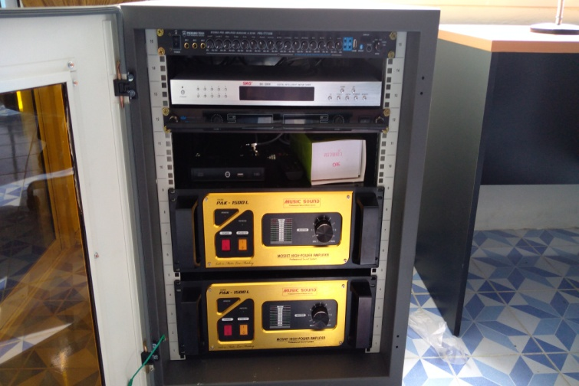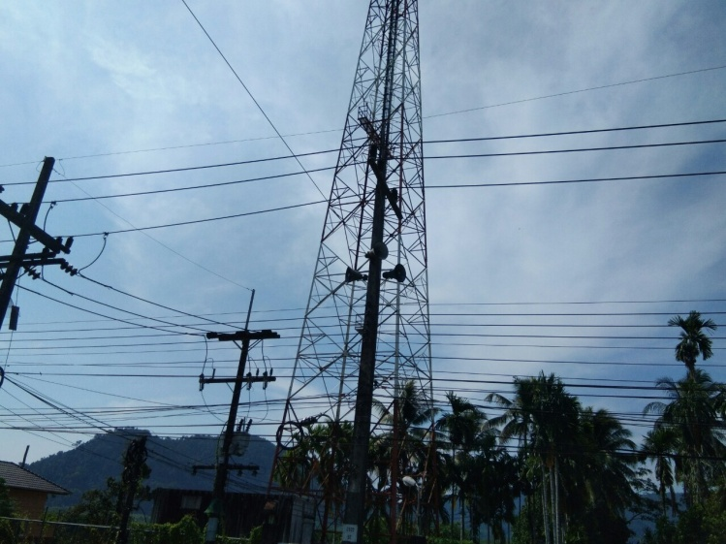 1. โครงการปรับปรุงซ่อมแซมหอกระจายข่าวประจำหมู่บ้าน หมู่ที่ 3 (จ่ายขาดเงินสะสม)

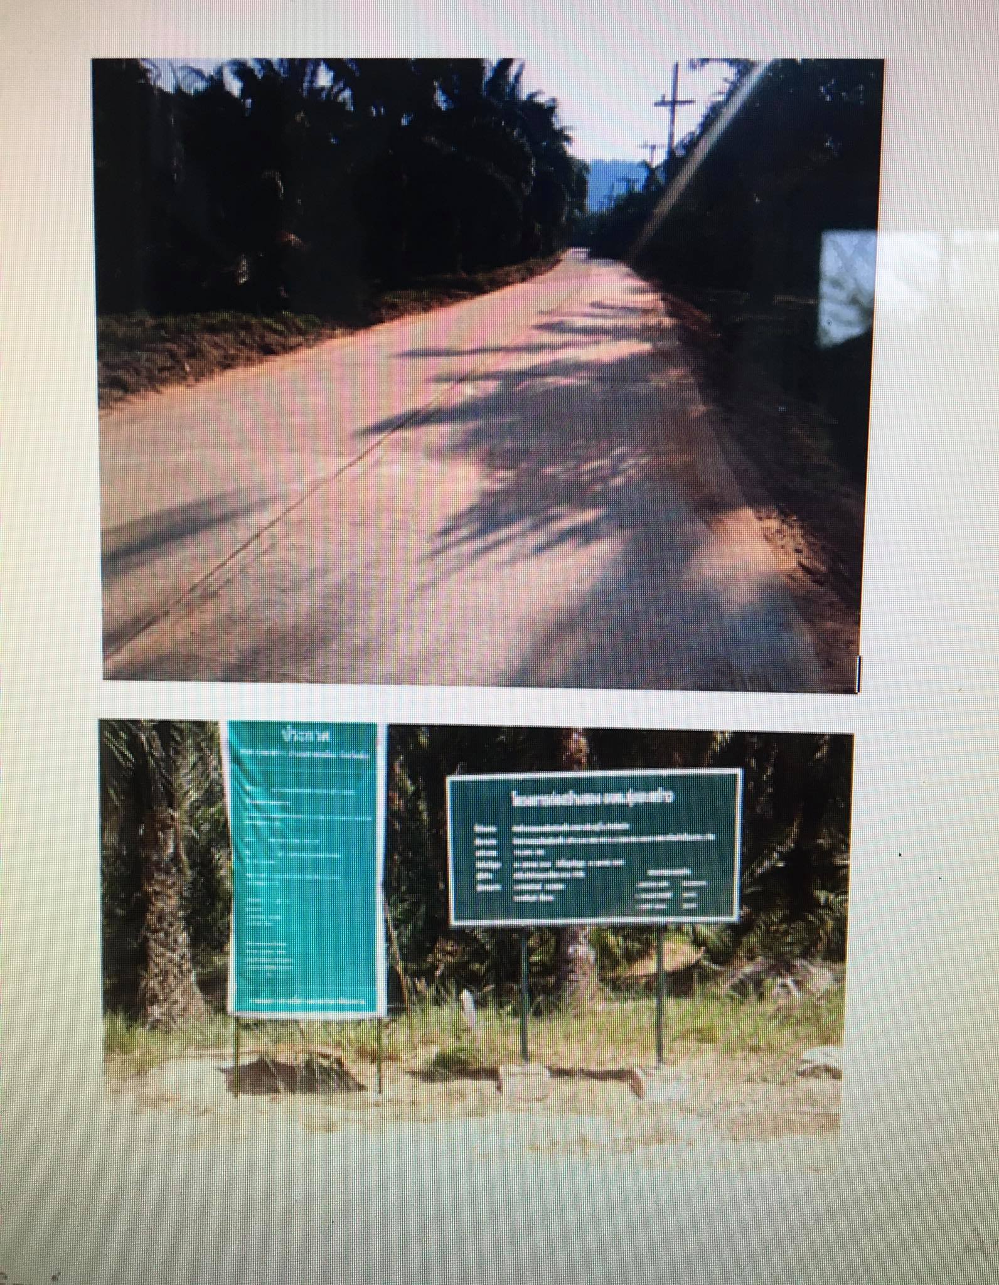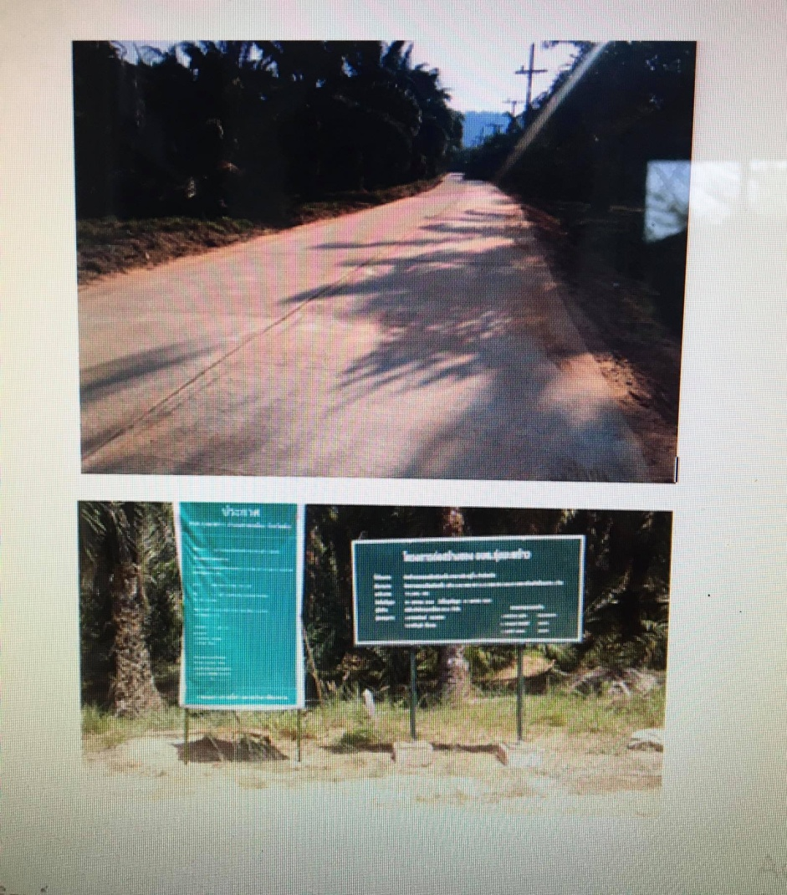2. โครงการก่อสร้างถนน คสล. สายบางปอ (จ่ายขาดเงินสะสม)

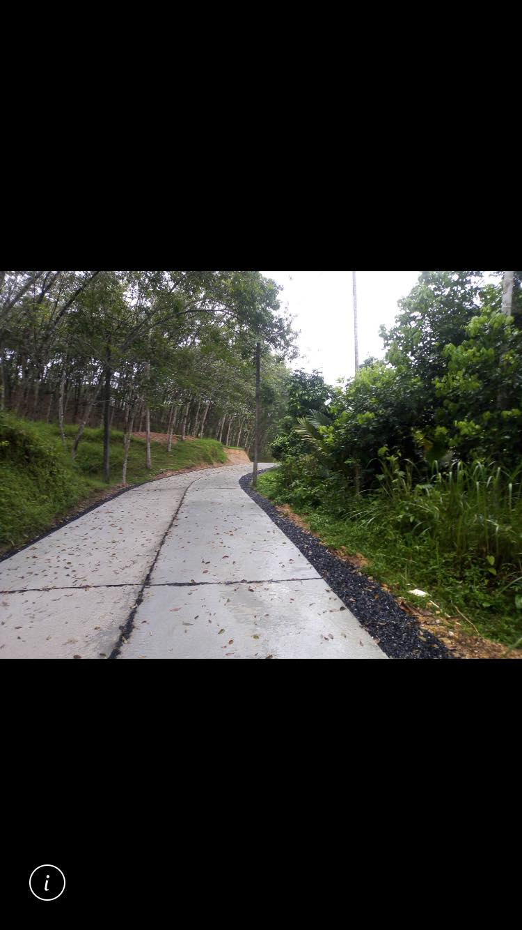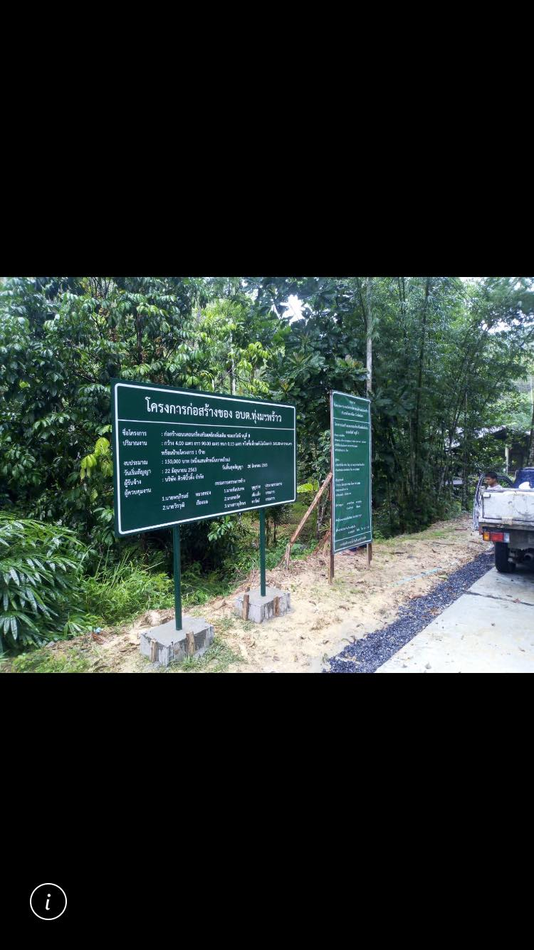 3. โครงการก่อสร้างถนนคสล.เพิ่มเติมซอยสวัสดี กว้าง 4 เมตร ยาว 150 เมตร (จ่ายขาดเงินสะสม)

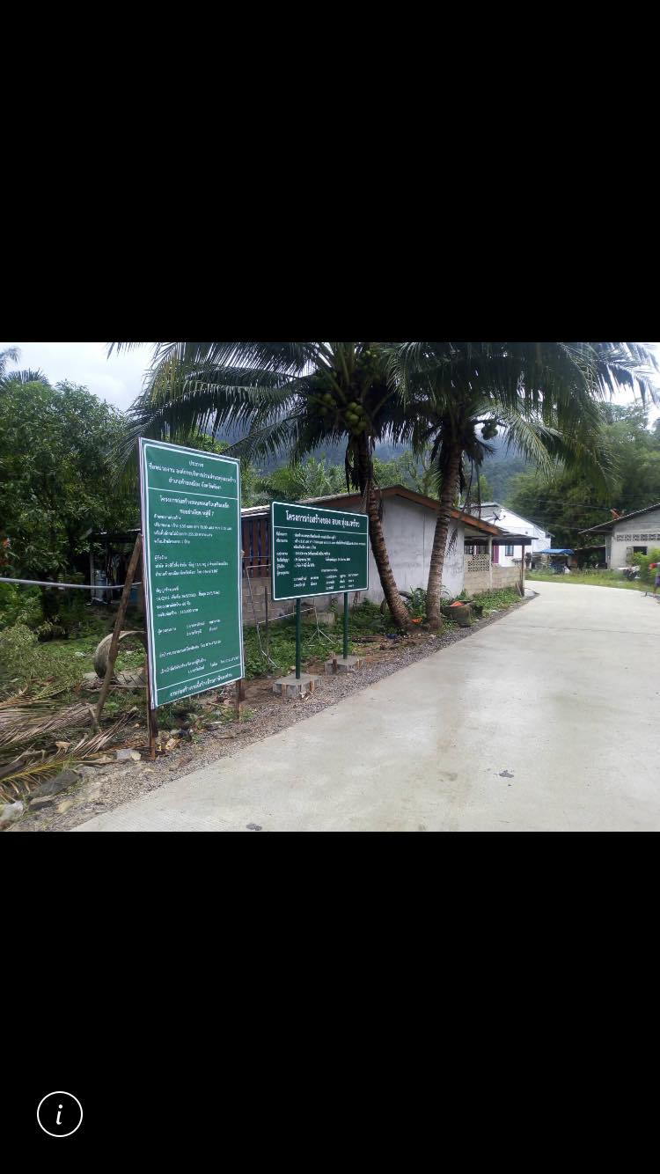 4. โครงการก่อสร้างถนน คสล. ซอยย่าเอียด (จ่ายขาดเงินสะสม)

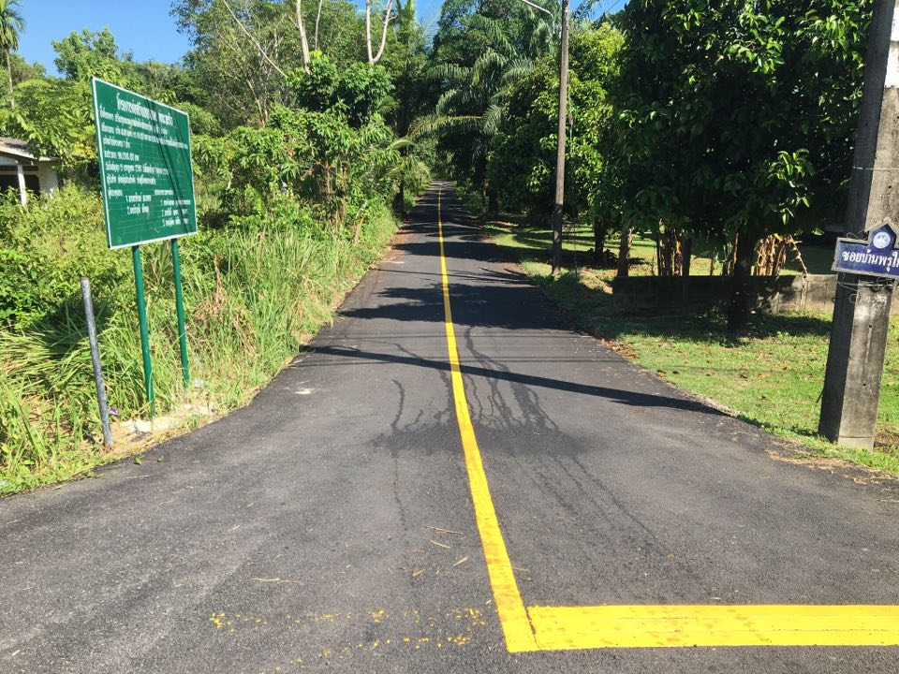 5. โครงการปรับปรุงถนนแอสฟัลติกส์ ซอยพรุใหญ่ ยาว 50 เมตร กว้าง 5 เมตร (จ่ายขาดเงินสะสม)

6. โครงการก่อสร้าง ถนน คสล.ซอยอุปถัมภ์ กว้าง 4 เมตร ยาว 200 เมตร (จ่ายขาดเงินสะสม)

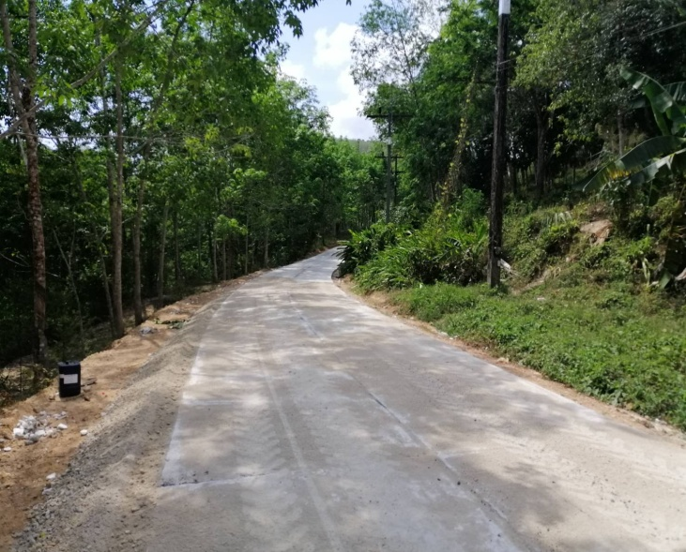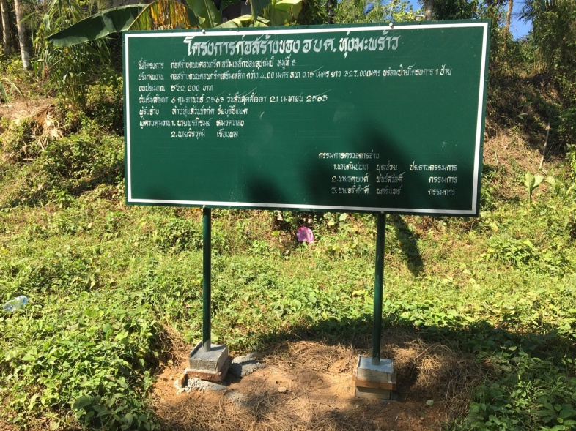

7. โครงการจัดกิจกรรมวันเด็กแห่งชาติ

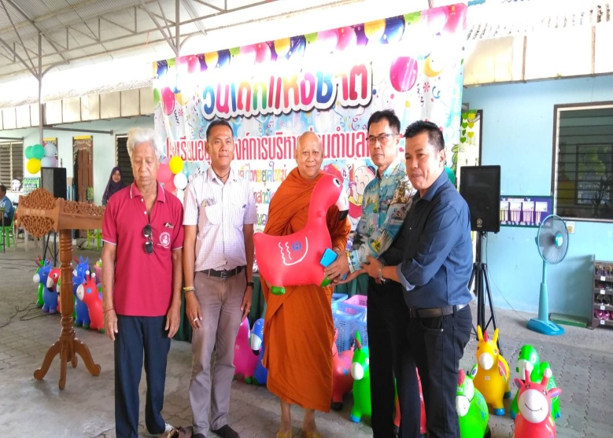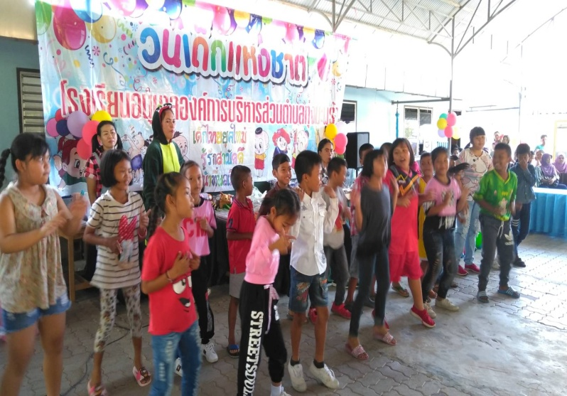

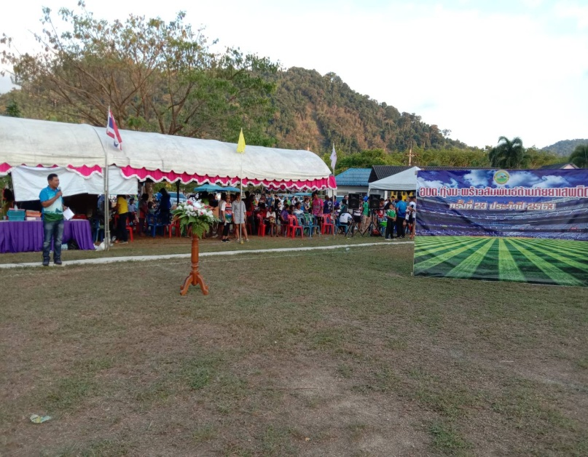 8. โครงการแข่งขันกีฬา อบต.ทุ่งมะพร้าวสัมพันธ์ต้านยาเสพติด

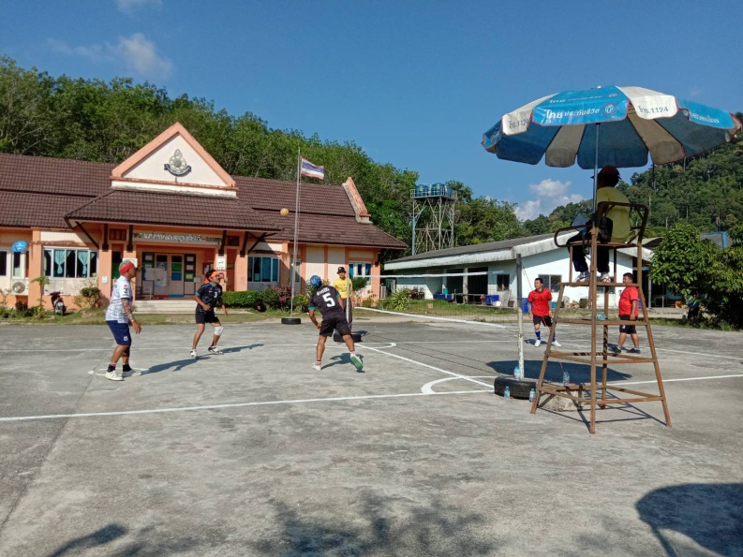

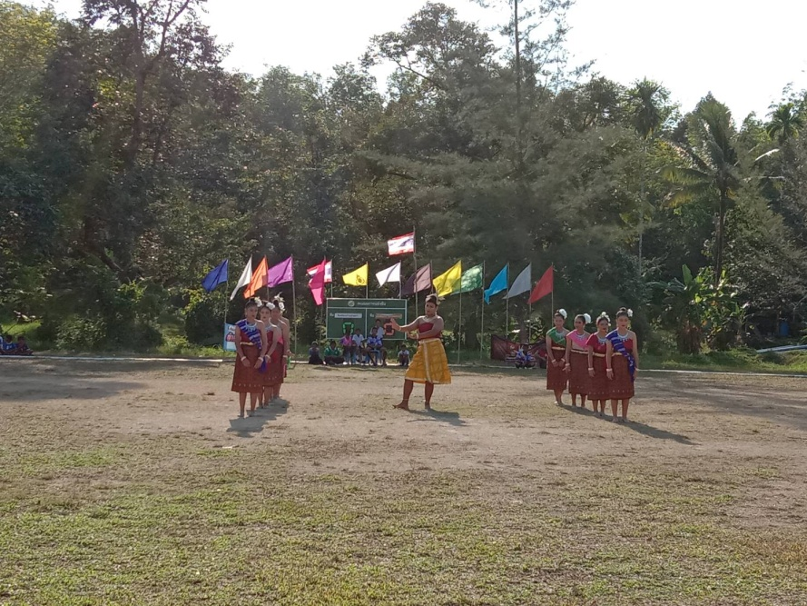

9. โครงการสืบสานประเพณีลอยกระทง

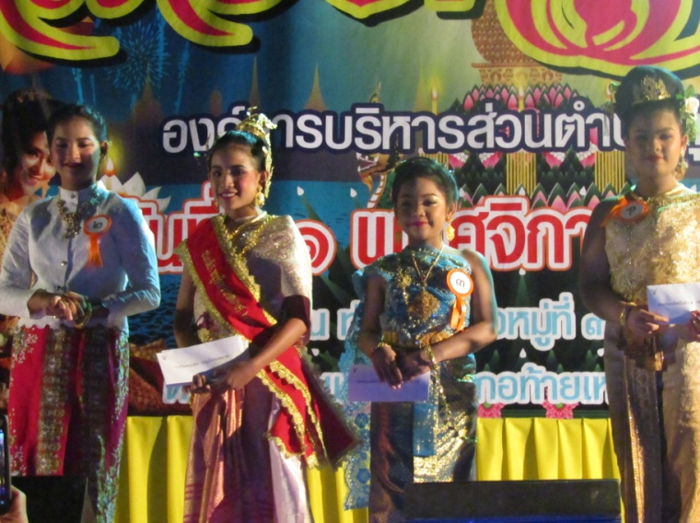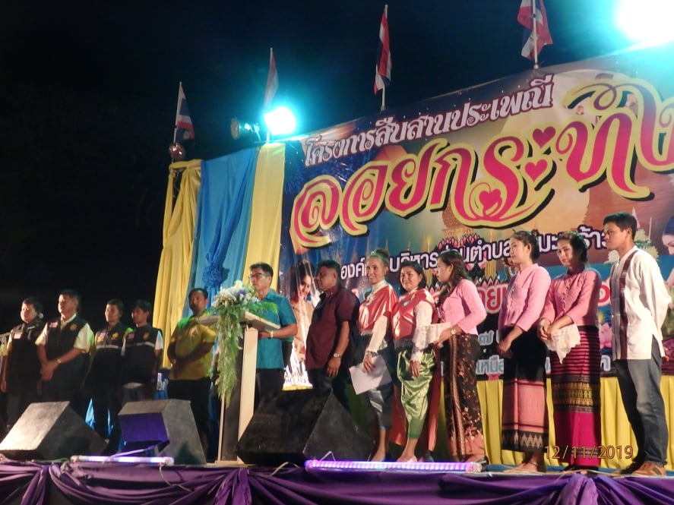

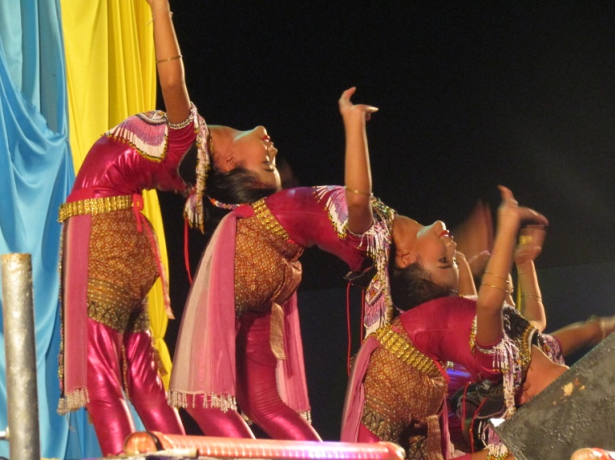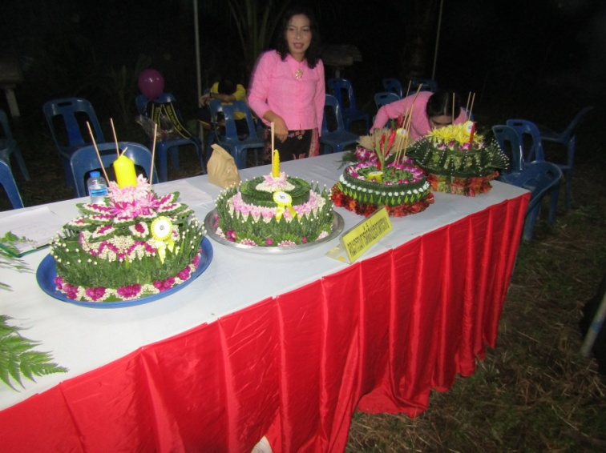

10. โครงการอุดหนุนอำเภอท้ายเหมืองตามโครงการเทศกาลอนุรักษ์เต่าทะเล

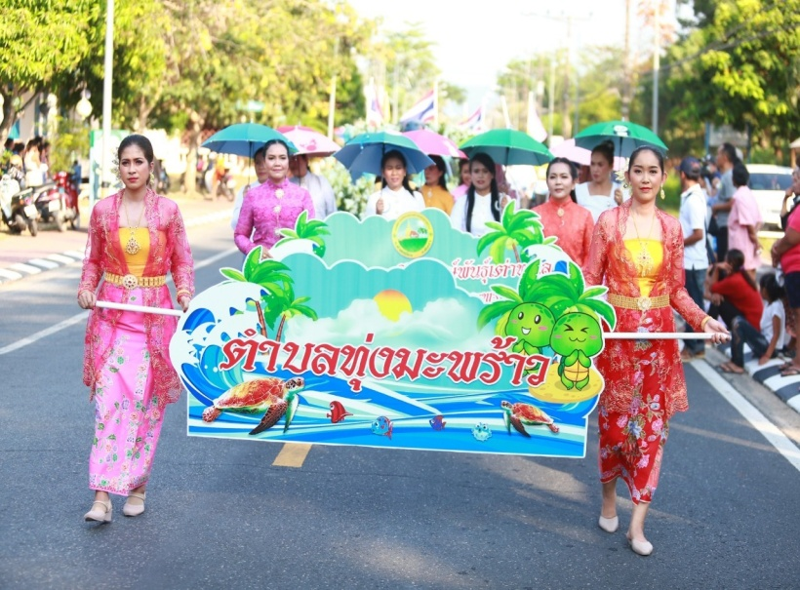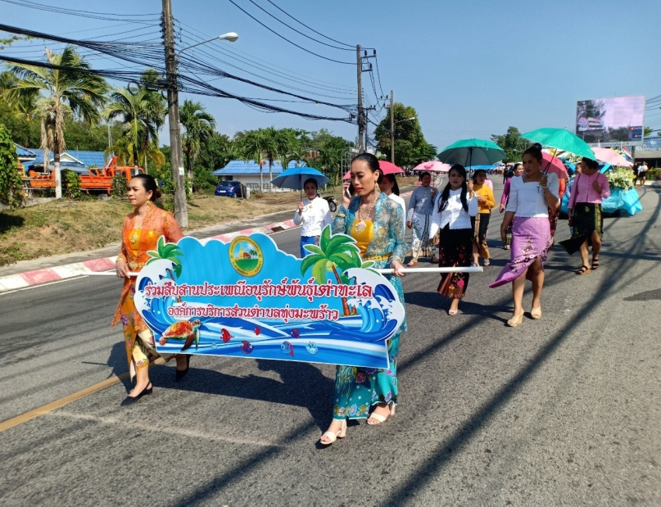

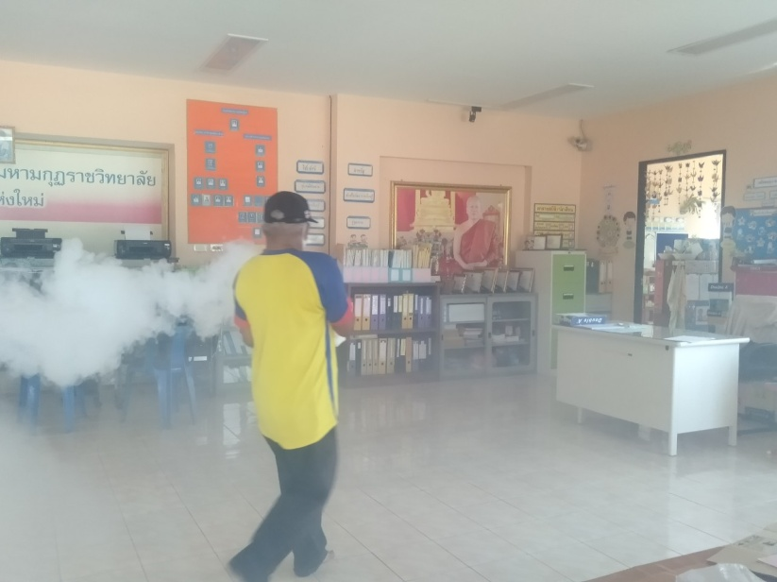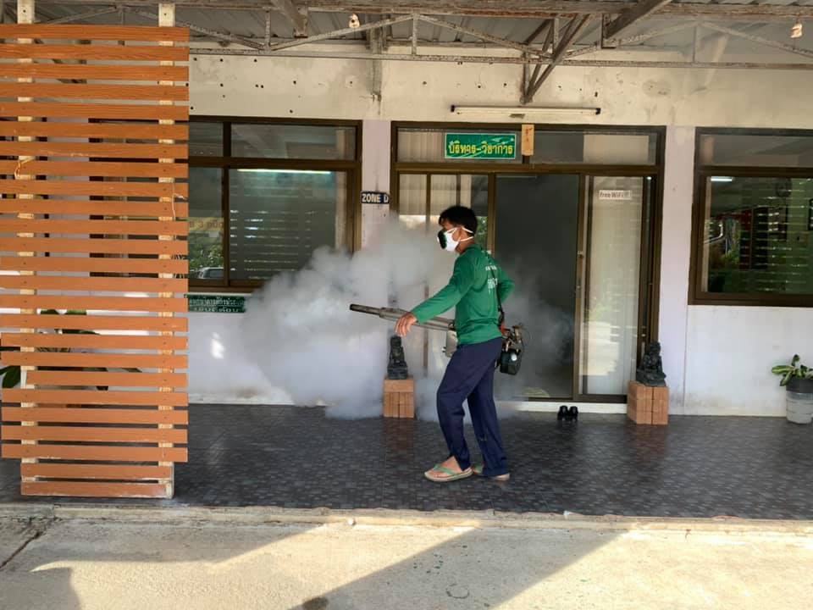 11. โครงการป้องกันและควบคุมโรคไข้เลือดออก

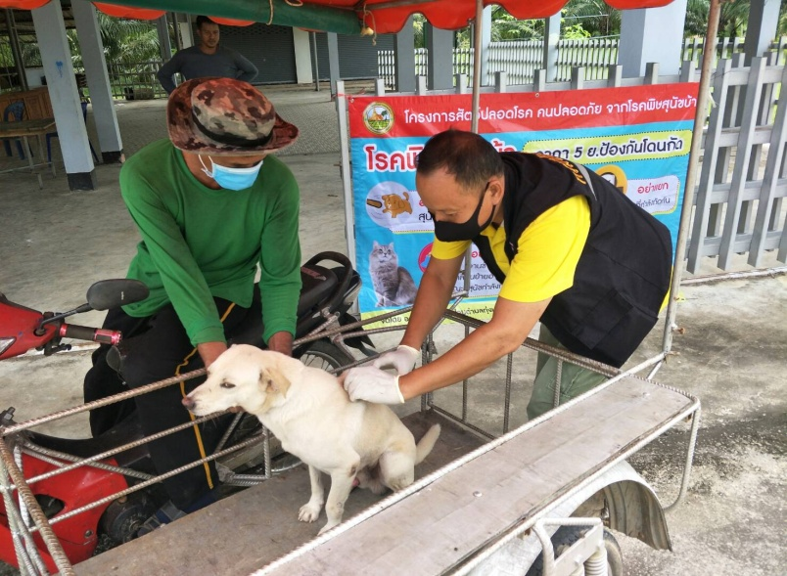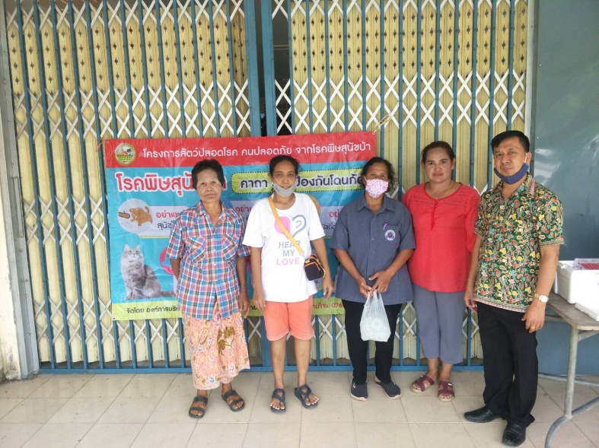12. โครงการสัตว์ปลอดโรค คนปลอดภัยจากโรคพิษสุนัขบ้า

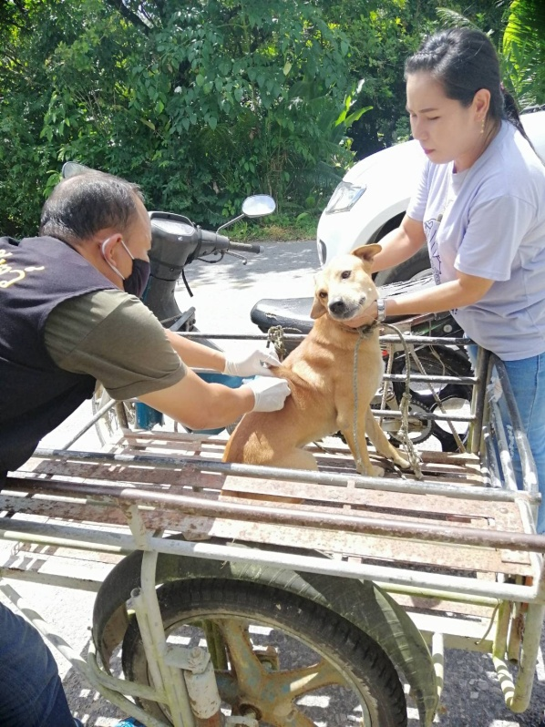

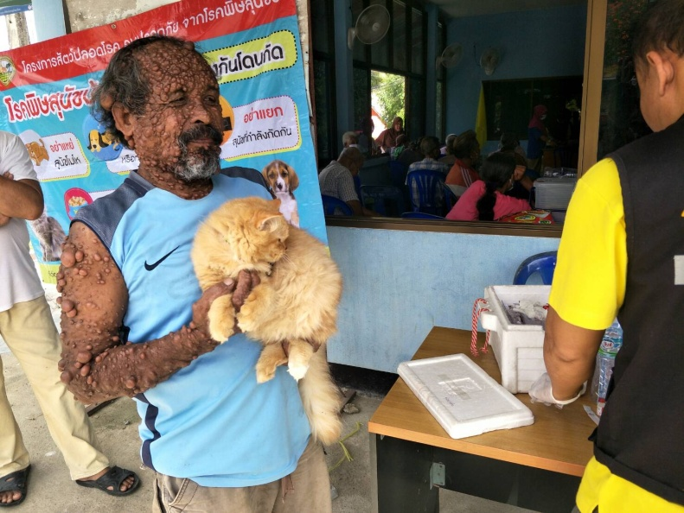

13. เงินอุดหนุนกองทุนหลักประกันสุขภาพองค์การบริหารส่วนตำบลทุ่งมะพร้าว

โครงการอบรมเชิงปฎิบัติการให้ความรู้ในด้านการป้องกันโรคติดเชื้อโคโรนา 2019 (COVID 19)และการจัดทำหน้ากากอนามัยเพื่อป้องกันตนเอง

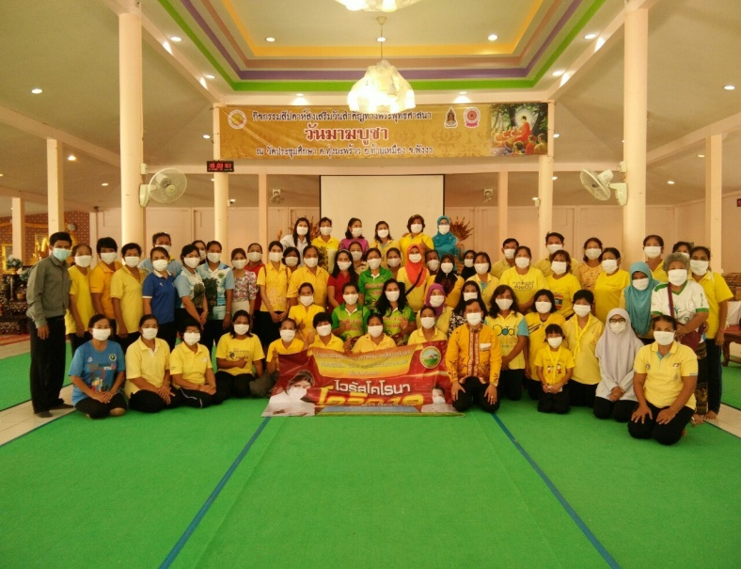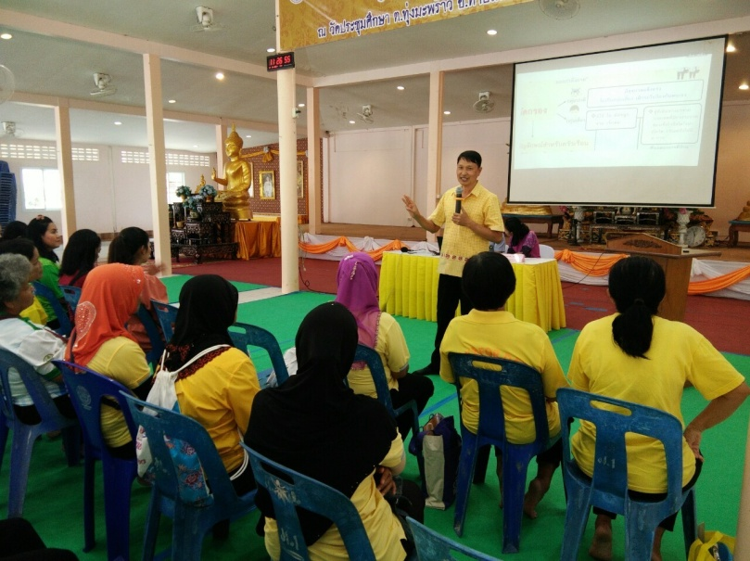

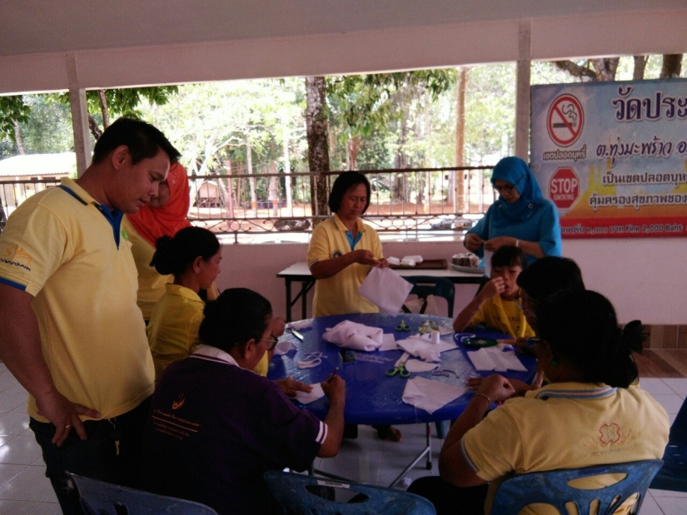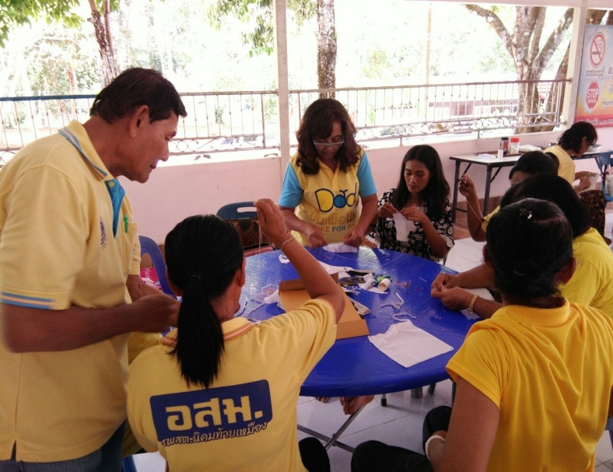

14. โครงการสนับสนุนการจัดกิจกรรมเฉลิมพระเกียรติในงานพระราชพิธีในวันสำคัญต่างๆ

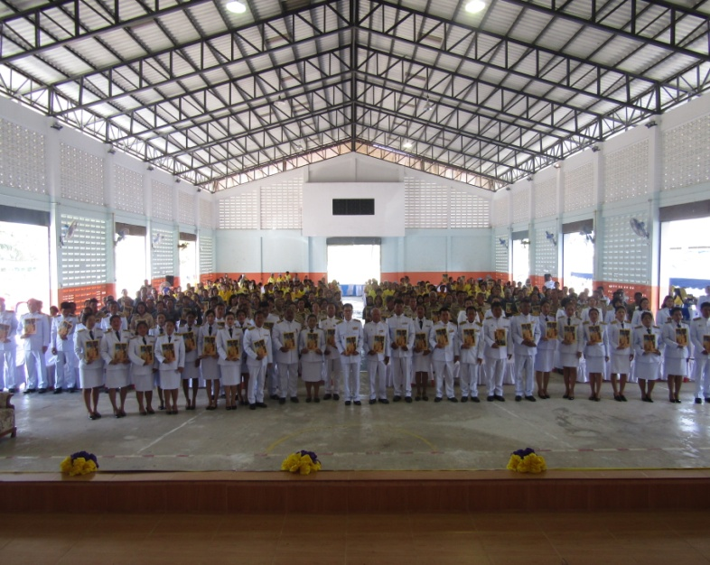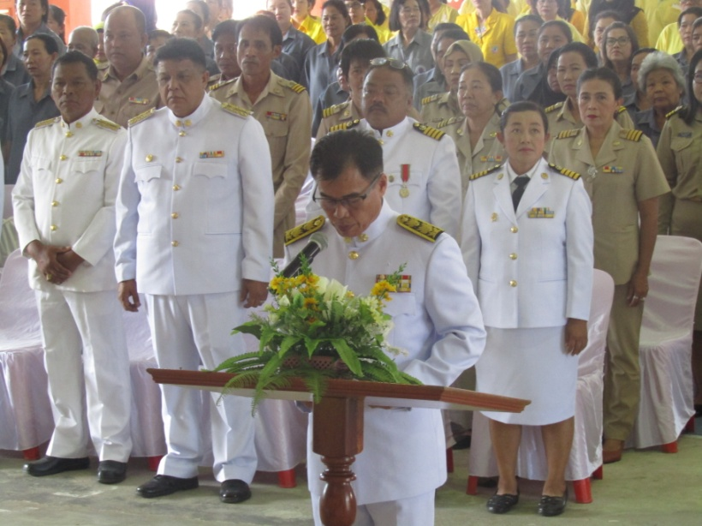โครงการพระราชพิธีพระราชทาน พระบรมฉายาลักษณ์ฯ]

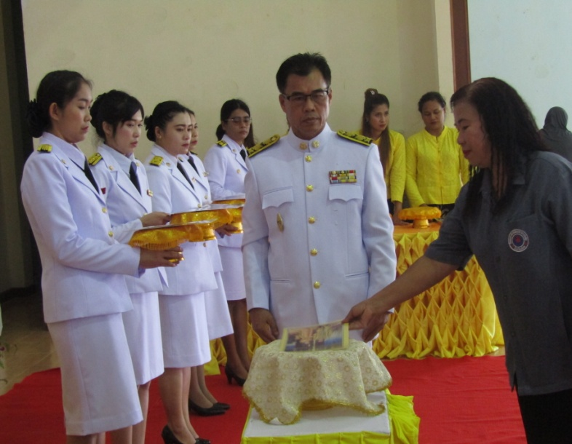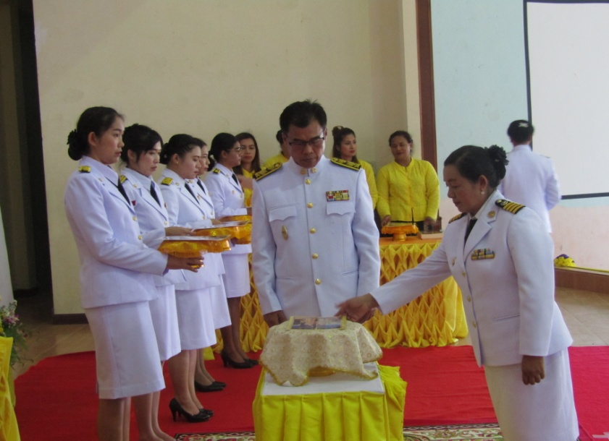

1. **ข้อคิดเห็น/ข้อเสนอแนะของคณะกรรมการติดตามและประเมินผลแผนพัฒนาท้องถิ่น ประจำปี 2563**
2. เห็นควรให้มีการแจ้งต่อผู้บริหารและคณะกรรมการพัฒนาท้องถิ่น ให้เพิ่มเติมการดำเนินการในโครงการที่สำคัญบางโครงการ เช่น โครงการเกี่ยวกับขยะมูลฝอย เกี่ยวกับการจัดตั้งเตาเผาขยะชุมชน หรือโครงการประเพณีทางศาสนาที่นอกเหนือจากพุทธศาสนา คือ ประเพณีของศาสนาอิสลาม ให้มากขึ้น
3. ควรดำเนินโครงการให้บรรลุผลสัมฤทธิ์ ประมาณร้อยละ 10 ของโครงการทั้งหมด เพื่อให้เกิดการติดตามและประเมินผลการดำเนินงานของอบต. ให้มีประสิทธิภาพมากขึ้น
4. ควรประชาสัมพันธ์โครงการที่ดำเนินการแล้วให้ประชาชนในพื้นที่ได้รับทราบอย่างต่อเนื่อง

4. ในรูปเล่มประเมินผลแผนพัฒนาท้องถิ่น เห็นควรให้มีการเพิ่มอัตราส่วนร้อยละของโครงการเพิ่มเติม เพื่อประโยชน์ในการวัดผล

จึงประกาศมาเพื่อทราบโดยทั่วกัน ประกาศ ณ วันที่ 22 เดือน ธันวาคม พ.ศ. 2563

(นายกฤชธนา จินตรักษ์)

ปลัดองค์การบริหารส่วนตำบล ปฏิบัติหน้าที่

นายกองค์การบริหารส่วนตำบลทุ่งมะพร้าว